Муниципальное автономное дошкольное образовательное учреждение детский сад № 134 города Тюмени

ПРОЕКТ

«Гражданско-патриотическое воспитания
у детей старшего дошкольного возраста»

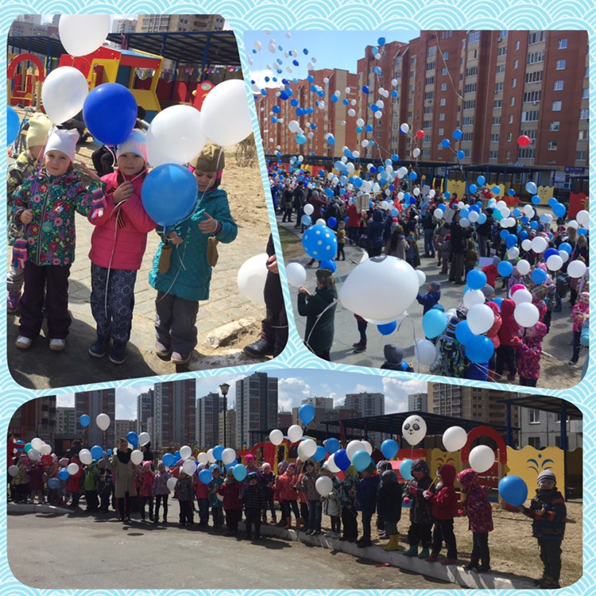

Тюмень
Тема проекта:
«Гражданско-патриотического воспитания
у детей старшего дошкольного возраста»

Тип проекта: социально-личностный, общественно-полезный, практико-ориентированный.

Срок реализации: в течение года

Авторы проекта:

Заведующий – Пуртова Елена Михайловна
Старший воспитатель – Денисова Ирина Александровна

Участники проекта: дети, старший воспитатель, воспитатели, музыкальные руководители, инструктора по ФК, родители.

«Детство — каждодневное открытие мира,
и поэтому надо делать так,
чтобы оно стало, прежде всего,
познанием человека и Отечества,
их красоты и величия».
(В.А.Сухамлинский)

Пояснительная записка
Нравственно-патриотическое воспитание — это совокупность мероприятий, главная цель которых заключается в системном воспитании у граждан любого возраста национального самосознания, а также чувства ответственности по отношению к Родине, её благоустройству и безопасности.
Любовь к своей Родине — нравственный ориентир, который во многом определяет личность. И начинать воспитывать это чувство необходимо с ранних лет жизни, только тогда патриотизм станет неотъемлемой частью духовного мира человека, достойного гражданина страны.
Сложности эти вызваны переосмыслением в обществе самого понятия патриотизм. Быть патриотом –значит ощущать себя неотъемлемой частью Отечества. Это сложное чувство возникает еще в дошкольном возрасте, когда закладываются основы ценностного отношения к окружающему миру, и формируется в ребёнке постепенно, в ходе воспитания любви к своим ближним, к детскому саду, к родным местам, родной стране. Воспитание чувства патриотизма у дошкольников –процесс сложный и длительный. Очень важно, чтобы ребенок уже в дошкольном возрасте почувствовал личную ответственность за родную землю и ее будущее. В последние годы идет переосмысление сущности патриотического воспитания: идея воспитания патриотизма и гражданственности, приобретая все большее общественное значение, становится задачей государственной важности. При этом акцент делается на воспитание любви к родному дому, природе, культуре малой Родины.
Актуальность проекта
В современных условиях, когда происходят глубочайшие изменения в жизни общества, одной из актуальных проблем является патриотическое воспитание подрастающего поколения. Быть патриотом – значит ощущать себя неотъемлемой частью Отечества. Это сложное чувство возникает еще в дошкольном детстве, когда закладываются основы ценностного отношения к окружающему миру, и формируется в ребёнке постепенно, в ходе воспитания любви к своим ближним, к детскому саду, к родным местам, родной стране. Сейчас, в период нестабильности в обществе, возникает необходимость вернуться к лучшим традициям нашего народа, к его вековым корням, к таким вечным понятиям, как род, родство, Родина.
Суть патриотического воспитания состоит в том, чтобы посеять и взрастить в детской душе семена любви к родной природе, к родному дому и семье, к истории и культуре страны, созданной трудом родных и близких людей, тех, кого зовут соотечественниками. Наследование нравственных и эстетических ценностей родной культуры в самом нежном возрасте – это и есть самый естественный, а поэтому и верный способ патриотического воспитания, воспитания чувства любви к Отчизне.
Дети с 3 до 6 лет, то есть с периода начала посещения детского сада, находятся в процессе закладывания и формирования ориентиров личности, что позволяет наиболее эффективно проводить воспитательную работу. Этому способствуют также следующие факторы: повышенная эмоциональность детей (готовность к сочувствию, сопереживанию позволяет использовать такие формы взаимодействия, как, например, подготовка проектов ко Дню победы, которые ставят малыша в позицию участника, сопричастного к тому или иному событию в истории страны); пытливость (в этом возрасте дети интересуются абсолютно всем, так что взрослому нужно только найти подходящую форму для реализации конкретных задач воспитания патриотизма); подверженность авторитетному влиянию старших (дошкольники априори воспринимают взрослого человека как объект для подражания, то есть доверяют и выполняют его требования).
Объект исследования:
процесс нравственно-патриотического воспитания детей старшего дошкольного возраста.
Предмет исследования: содержание, формы, методы, условия нравственно-патриотического воспитания у детей старшего дошкольного возраста.

Цель:
воспитание нравственно - патриотических чувств детей старшего дошкольного возраста через ознакомление с семейными ценностями, малой и большой Родиной. Формирование позитивных установок в воспитании гражданственности, патриотизма, развитие социально-эмоционального интеллекта в изучении фактов истории родной страны, края и города.
Задачи:
- создание условий для развития активной жизненной позиции, обладающей чувством гордости и ответственности за судьбу Отечества и свое будущее;
- воспитание у ребенка чувства гражданственности, любви и привязанности к своей семье, дому, детскому саду;
- воспитывать уважение к Российской Армии, чувство гордости за мужество и героизм наших воинов, чтить память погибших в Великой Отечественной войне;
- сформировать желание у детей и родителей принимать участие в мероприятиях патриотического воспитания.

Гипотеза проекта:
процесс нравственно-патриотического воспитания детей старшего дошкольного возраста будет эффективным, при условии комплексного использования следующих методов: экскурсии по историческим местам; игр-путешествий; создание мини-музеев, конкурсы чтецов, тематические часы, выставки детских рисунков; взаимодействие с родителями (консультации, вечера развлечений, походы и экскурсии).

Теоретическая значимость:
- Заключается в разработке содержания форм и методов работы, в создании необходимых условий и внедрения положительных результатов в практику.
Практическая значимость:
- Создание методической базы по данной теме;
- Участие детей, педагогов, родителей в поисках новых, эффективных подходов в нравственно-патриотическом воспитании;
- Повышение педагогической компетентности.

Научная новизна проекта:
Заключается в выработке новых условий, создание специальной предметно-пространственной среды, способствующей формированию нравственно-патриотического воспитания.

Ожидаемый результат:

- Формирование у дошкольников основ патриотизма, гражданственности, ответственности за судьбу Отечества, готовности к защите.
- Сплочение детей и родителей, воспитание будущих граждан своего города, страны.
- Накопление опыта жизни в своем Отечестве, семье.
- Повышение уровня педагогического мастерства. Установление партнёрских взаимоотношений педагогов и родителей по вопросам патриотического воспитания детей.

Формы и методы работы:
- Экскурсии;
- Беседы с детьми о России, родном городе, о семье;
- Использование детских художественных произведений, диафильмов, репродукций картин, иллюстраций (их рассматривание и обсуждение);
- Тематические часы;
- Развлечения и досуги с детьми и родителями;
- Анкетирование;
- Наблюдения;
- Продуктивная деятельность (оформление тематических выставок, изготовления подарков и сувениров для взрослых, бабушек и дедушек).

Продукты проекта:
- Фотоматериалы.
- Новые разработки конспектов непосредственно-образовательной деятельности, сценарии развлечений.
- Анкеты
- Рисунки детей совместно с родителями
- Оформление фотовыставок «Дирижабль добра», «Портрет воина», «Семейный портрет»
- Создание мини-музеев
Оценка результатов проекта:
- Повышение роста познавательности у детей;
- Дети являются активными участниками проводимых мероприятий
- Повышение активности у родителей;
- Разработана система, позволяющая создать естественную ситуацию общения и практического взаимодействия детей и взрослых;
- Создана развивающая предметно-пространственная среда согласно ФГОС ДО.
Дальнейшее развитие проекта:
Ожидается дальнейшее обогащение методического материала, подборка игр, разработка сценариев, конспектов непосредственно-образовательной деятельности.

План реализации проекта.

ЭТАП | ВИДЫ ДЕЯТЕЛЬНОСТИ
Целепологание | - Подготовка необходимого материала для реализации проекта;  - Подбор и изучение научной литературы;  - Анкетирование родителей на тему «….
Работа с родителями | - Анкетирование  - Консультация «Нравственно – патриотическое воспитание музыкой  - Мастер – классы: «Я люблю Россию!»  - Мастер-класс: «Моя любимая Тюмень!»  - Создание авторская фильма «Счастливая семья»  - Конкурсно – игровая программа «Счастливая семья»  - Информационный буклет «Семейные заповеди»  - Досуг «Для бабушек и дедушек, от чистого сердца»  - Праздничный концерт «Помним и гордимся!»  - Видео обращение к ветеранам «Победа в сердце каждого живет!»
Реализация проекта  (обучающая деятельность) | - Тематический час «Мой дом – моя крепость»  - Экскурсия «Город госпиталь»  - Экскурсия к Вечному огню»  - Тематический час «Никто не забыт, ничто не забыто!»  - Бессмертный полк  - «Песни, опаленные войной»  - Конкурс чтецов «Опаленные войной»  - «Благодарность ветеранам!»  (поездка в Тюменский дом – интернат для престарелых и инвалидов)  - Создание мини-музея «День победы!»  - Спортивный праздник «Зарница»  - История праздника «День защитника Отечества»  - Праздник «День защитника отечества»  - Развлечение «Моя страна – необъятная Россия»  - Просмотр фильма «История Дня народного единства»  - НОД «У моей России…»  - Презентация видеофильма «Моя любимая Тюмень»  - Квест для детей и родителей «Прогулки по Тюмени»  - Фестиваль патриотической песни «Я другой такой страны не знаю!»  - Велопробег «Россия вперед!»  - НОД «Лента времени!»  - НОД «Моя Родина – Россия!»  - Праздник «День города!»  - Мастер-класс «Воспитание маленького гражданина»  - Конкурсно – игровая программа «Счастливая семья»  - Флеш – моб «Я, ты, он, она – вместе целая страна!»
Реализация проекта  (продуктивная деятельность) | - Выставка «Дирижабль добра»  - Выставка «Портрет воина»  - Выставка «Семейный портрет»  - «Дерево сердец»  - Выставка детского творчества «Мы дети твои, Россия!»  - Акция «С любовью» (изготовление подарков пожилым людям)  - Спортивная поздравительная открытка «Ура, Россия!»  - Фотовыставка «Мой любимый детский сад!»  - Выставка «Моя страна необъятная!»
Итоги проекта | - Презентация подпроектов;  - Выставка продуктов детской деятельности;  - Оценка этапов реализации проекта детьми  - Презентация проекта «Гражданско-патриотическое воспитания у детей старшего дошкольного возраста»

Литература
- «Музыкальный руководитель» журнал №2.05, №2. 06., №2. 07., №2.08.
- Алешина Н.В. «Патриотическое воспитание дошкольников»
- Герб и Флаг России. Е.К. Ривина.
- Зеленова Н.Г., Осипова Л.Е. «Мы живем в России»
- Нравственное воспитание в детском саду. В.Г. Нечаевой.
- Патриотическое воспитание дошкольников Н.В. Алешина.
- Познавательное развитие. Стар. гр. Волчкова В.Н., Степанова Н.В.

ПРИЛОЖЕНИЕ

Анкета для родителей «Гражданско-патриотическое воспитание»

1. Я считаю, что патриотизм - это
………………………………………………………………………………………
2. Считаете ли Вы себя патриотом?
………………………………………………………………………………………
3. Считаете ли вы необходимостью воспитывать патриотические чувства своего ребенка?
Подчеркните: да, нет, не знаю.
4. Кто должен заниматься воспитанием патриотизма и гражданственности у дошкольников?
Подчеркните: семья, детский сад, общество, никто.
5. Какие качества, способствующие становлению гражданина, вы воспитываете в своем ребенке?
………………………………………………………………………………………
6. Какие методы и приемы вы используете для этого в своей семье?
………………………………………………………………………………………
7. Что бы вы посоветовали воспитателю для того, чтобы развивать патриотизм и гражданственность воспитанников?
………………………………………………………………………………………
9. Какие мероприятия способствуют, на ваш взгляд, формированию патриотизма и гражданственности воспитанников?
………………………………………………………………………………………
10. Какие мероприятия не способствуют формированию патриотизма и гражданственности учащихся?
………………………………………………………………………………………
Спасибо за Ваши ответы.

Муниципальное автономное дошкольное
образовательное учреждение
детский сад №134 города Тюмени

Конспект непосредственно - образовательной деятельности
в старшей группе

У моей России...

Тюмень

Цели и задачи:
1. Познакомить детей с праздником - «День народного единства», историей его возникновения.
2. Развивать словарный запас детей за счет расширения представлений о явлениях социальной жизни, взаимоотношениях и характерах людей.
3. Развивать сообразительность, умение устанавливать предметные связи.
4. Воспитывать гражданские и патриотические чувства, любовь к Родине, уважения к её символам.

Ход деятельности
Воспитатель: Ребята, а вам интересно, зачем нас позвали в Музыкальную гостиную? Что нужно делать, когда мы заходим куда-либо?
(На мультимедийном экране начинается поздравление президента. (1 слайд))
Воспитатель: Ребята, вы узнали этого человека? Кто это?
Дети: Президент России - В.В. Путин.
(Заходит Дюдюка и поздравление исчезает)
Дюдюка: Ох, как я сейчас и испорчу вам праздник!!!
Воспитатель: Здравствуйте, Вы забыли представиться.
Дюдюка: Я - Дюдюка Барбидосская.
Воспитатель: Интересно, что же нам хотел сказать президент? Что же теперь делать? Как узнать?
Дюдюка: с каким праздником вас хотели поздравить, я скажу, но при одном условии: если вы выполните все мои задания! Согласны? Тогда вот вам первое задание. (Достаёт конверт с заданием)
Собрать пазлы. (На 4 столах разложены пазлы с символикой России (герб, флаг, береза, матрешка) нужно сложить пазл).
Дюдюка: А вы знаете, что это за картинки?
Воспитатель: Дюдюка, ребята точно знают, что это символы России.
Матрешка (2 слайд)
Алый шелковый платочек,
Яркий сарафан в цветочек,
Упирается рука
В деревянные бока.
А внутри секреты есть:
Может — три, а может, шесть.
Разрумянилась немножко.
Это русская... Матрешка.
Герб России (3 слайд)
У России величавый
На гербе орёл двуглавый,
Чтоб на запад и восток
Он смотреть бы сразу мог.
Сильный, мудрый он и гордый.
Он – России дух свободный. (В. Степанов)
Флаг (4 слайд)
Белый цвет – берёзка,
Синий – неба цвет.
Красная полоска –
Солнечный рассвет. (В. Степанов)
Березка (5 слайд)
С чего начинается Родина?
С заветной скамьи у ворот,
С той самой березки, что во поле,
Под ветром склоняясь, растет.
А, может, она начинается
С весенней запевки скворца
И с этой дороги проселочной,
Которой не видно конца.
Дюдюка: Ладно, справились вы с этим заданием, но у меня есть еще одно! Знаете ли вы поговорки о своей Родине? Я их зашифровала, попробуйте разгадать!
Дети разгадывают поговорки при помощи мнемотаблицы:
Одна у человека родная мать, одна у него и родина. (6 слайд)
У народа один дом - Родина. (7 слайд)
Человек без Родины, как соловей без песни. (8 слайд)
За морем теплее, а у нас светлее. (9 слайд)
Дюдюка: а теперь нужно ответить на мои вопросы:
- Как называют жителей России?
- Какие народы живут на территории России?
- Какие цвета на Российском флаге?
- Какой государственный язык в России?
- А вы знаете столицу России?
Дети: Да, знаем, это - Москва. (10 слайд)
Воспитатель: Уважаемая Дюдюка, мы даже знаем гимнастику про Москву. Хочешь, мы и тебя научим?
Дюдюка: Что- то я устала, хорошо бы и размяться…(Делают гимнастику вместе с Дюдюкой)
Дети: Город чудный, город древний,
Ты вместил в свои концы
И посады, и деревни,
И палаты, и дворцы…
На твоих церквах старинных
Вырастали дерева.
Глаз не схватит улиц длинных…
Это матушка – Москва.
Дюдюка: а вот еще один вопросик я вспомнила! Как называется торжественная песня, исполняемая в особо торжественных случаях? (Гимн)
Воспитатель: Ребята, а давайте расскажем, когда исполняется гимн?
(если дети затрудняются, объяснить им, что гимн исполняется в особо торжественных случаях: во время подъема государственного флага, во время национальных праздников, во время проведения воинских ритуалов и спортивных соревнований, слушать его надо стоя, проявлять уважение, мужчины и мальчики снимают головные уборы)
Мы сегодня послушаем праздничный гимн в исполнении детей (видеослайд)
Дети и взрослые встают.
Воспитатель: На территории России живут разные народы, у каждого свои традиции и обычаи, свои песни и танцы, у них есть и свои национальные игры. Сейчас мы с вами и с Дюдюкой поиграем в татарскую игру «Юрта».
Играют в татарскую игру «Юрта».
Дюдюка: Все-то вы знаете, а вот какие праздники отмечают в России, мне сказать не сможете!
(Дети перечисляют праздники, а на слайдах появляются картинки с изображением праздника)
Новый Год
Рождество Христово
23 февраля День защитника Отечества
8 марта Международный женский день.
1 мая Праздник весны и труда
9 мая День победы
12 июня День России.
Воспитатель: Слышите, кто-то пытается к нам дозвониться!
(Звучит звук скайпа. На экране появляется Знайка. (Слайд))
- Я хотел бы показать вам историю праздника, который отмечается 4 ноября.
Показ презентации об истории праздника.
Дюдюка: с заданиями справились, так уж и быть, верну вам ваше поздравление... Вы меня простите, я теперь буду со всеми дружить!
Воспитатель: Ребята, простим Дюдюку?
Дети: Да!
Показ поздравления В.В. Путина.
Воспитатель: Как бы мы далеко не жили друг от друга: на севере, юге, западе или востоке - всех нас объединяет такая замечательная страна – Россия. Населяют Россию люди разных национальностей. Всех объединяет язык общения – русский. Россия – большое многонациональное государство, где в мире и согласии проживают разные народы. И люди могут быть счастливы только тогда, когда на их земле царит мир и дружба! Ребята, предлагаю вам сделать подарок для Дюдюки, чтобы она помнила о нас.
Делают флаг, герб, матрешку, березу в разных техниках.
Рефлексия. Ребята, вам понравилось побывать в Музыкальной гостиной? Что было самым интересным? Что нового вы узнали? Я думаю, что всё, о чем мы сегодня с вами говорили, вы запомните, и будете любить свою Родину, жить в мире и согласии, и помогать друг другу!

Муниципальное автономное дошкольное
образовательное учреждение
детский сад №134 города Тюмени

Конспект непосредственно - образовательной деятельности
в подготовительной группе
Моя Родина - Россия!

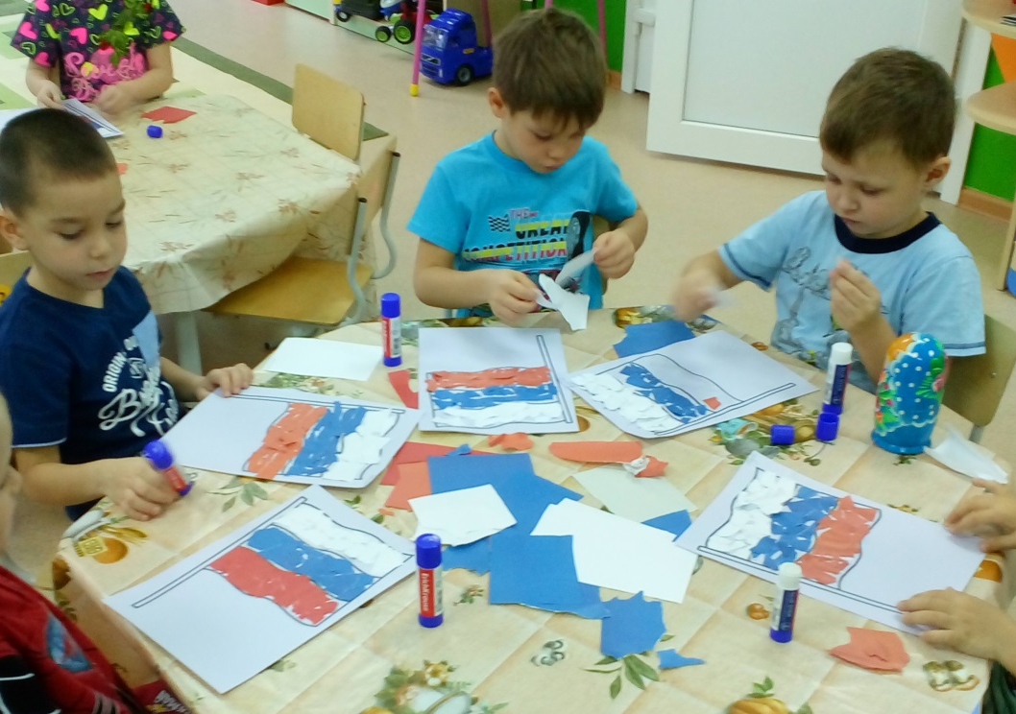

Тюмень

Цель: формирование представлений у детей о России как о родной стране, формирование лексико-грамматических категорий и связной речи.
Задачи:
- закрепить знания о символах нашей страны: флаг, герб, гимн;
- развивать связную речь, мышление в процессе НОД;
- закреплять знания русского фольклора (пословицы, поговорки);
- расширение представлений детей о территории России, народах, её населяющих,
- активизировать словарь детей по теме «Мы живем в России», обогащать словарь детей прилагательными, сочетая их с существительными, совершенствовать грамматический строй речи.
- развивать диалогическую и монологическую речь, учить строить предложения со словами «потому что».
- воспитывать у детей интерес к истории своей страны, уважение к различным национальностям России, их культуре, языку;
- воспитывать чувство любви и гордости за свой народ, за свою страну.
Оборудование: карта России, наглядный материал, государственные символы, гимн.
Предварительная работа: беседа о России, о народах, её населяющих, о символах государства; рассматривание карты России, мира; разучивание пословиц о Родине; просмотр презентаций, видеофильмов о России.

Х О Д
С утра в группе под потолком висит сундук, ребята не могут его достать.
В группу заходит логопед в русском народном костюме.
- Ребята, я сегодня хотела принести вам сундучок с сюрпризом, но не могу его найти. (дети рассказывают, что он здесь) Как его теперь достать?
Воспитатель: Вот здесь есть веревочка, и что-то здесь написано…
Чтобы сундук достать, надо пословицы рассказать.
Логопед: Что такое пословица? А вы знаете пословицы и поговорки о Родине? (дети называют).
«Нет в мире краше Родины нашей»
«Одна у человека мать, одна и Родина»
«Для Родины своей ни сил, ни жизни не жалей»
«Человек без Родины, что соловей без птицы»
Воспитатель: Нет, не получилось, значит другая пословица нужна,
А чтобы пословицу узнать, нужно задания выполнять.
Ребята, вы готовы задания выполнять?
Задание №1
Логопед: Россия - самая большая страна в мире. Когда на одном конце нашей страны люди ложатся спать, на другом конце начинается утро; на одном конце нашей страны может идти снег, а на другом - припекать солнце. Если бы мы путешествовали по нашей стране на поезде, то затратили бы целую неделю, если на самолёте – день, а если бы пешком, то целый год.
Ответить на вопросы, которые лежат на поле чудес в приемной про символы России.
- Назовите главный город России.
- Как зовут президента России?
- Какие три главных, официальных символа есть у нашей России?
- Кто изображен на гербе нашей страны.
- А что такое гимн? Когда исполняется гимн? Как надо слушать гимн?
- Ребята, какие народные символы России вы знаете?
7. Какие национальности, проживающие в России, вы знаете?
8. Какой главный документ есть у каждого россиянина? (паспорт)
Задание №2 Игра «Cлова-друзья»
Воин, солдат, защитник, боец.
Родина, отчизна, отечество.
Смелый, храбрый, отважный.
Задание №3 Физминутка Если долго-долго-долго
В самолёте нам лететь,
Если долго-долго-долго
На Россию нам смотреть.
То увидим мы тогда
И леса, и города,
Океанские просторы,
Ленты рек, озёра, горы…
Мы увидим даль без края,
Тундру, где звенит весна.
И поймём тогда, какая
Наша Родина большая,
Необъятная страна.
Задание №4 Игра «Скажи наоборот»
Смелый – трусливый
Горе- радость
Родина- чужбина
Задание №5- Ребята, а сейчас предлагаю поиграть в игру «Закончи предложение». Я буду начинать предложение, а вы заканчивайте его словами «моя Родина»
На карте обозначена (моя Родина)
Я очень люблю (мою Родину)
Сегодня мы говорим о (моей Родине)
Я горжусь (моей Родиной).
Задание №6
- Ребята, а вы любите свою Родину? Игра «Мяч бросай, за что любишь Россию называй»
(Дети встают в круг, воспитатель бросает мяч, а ребенок должен сказать, за что он любит свою Родину Россию (большая, необъятная, огромная, красивая, любимая, родная, дорогая, хорошая, великая, славная, сильная, богатая, добрая, многонациональная, дружная, мирная, могучая и т. д.)
За каждое выполненное задание дети получают слова, формируют пословицу.
Воспитатель: Будущее нашей России во многом зависит от вас, ребята, от того, как сильно вы будете любить свою Родину, что хорошего сможете для неё сделать, когда станете взрослыми людьми. Ребята, вы пока еще маленькие, но уже сейчас вы можете сделать нашу страну крепкой и дружной, если не будете ссориться, будете любить своих родных и не забывать, что мы с вами россияне, народ очень дружный, добрый, мудрый, терпеливый. Давайте возьмемся за руки, улыбнемся друг другу и дружно скажем: «Если дружба велика - будет Родина крепка».
Сундучок опускается, а там приглашение в Киномакс, ребята проходят в спальню и смотрят видеоролик о Дне народного единства.
Воспитатель: Ребята, так что это за праздник День народного единства?
Что вам сегодня больше всего понравилось?

Муниципальное автономное дошкольное
образовательное учреждение
детский сад №134 города Тюмени

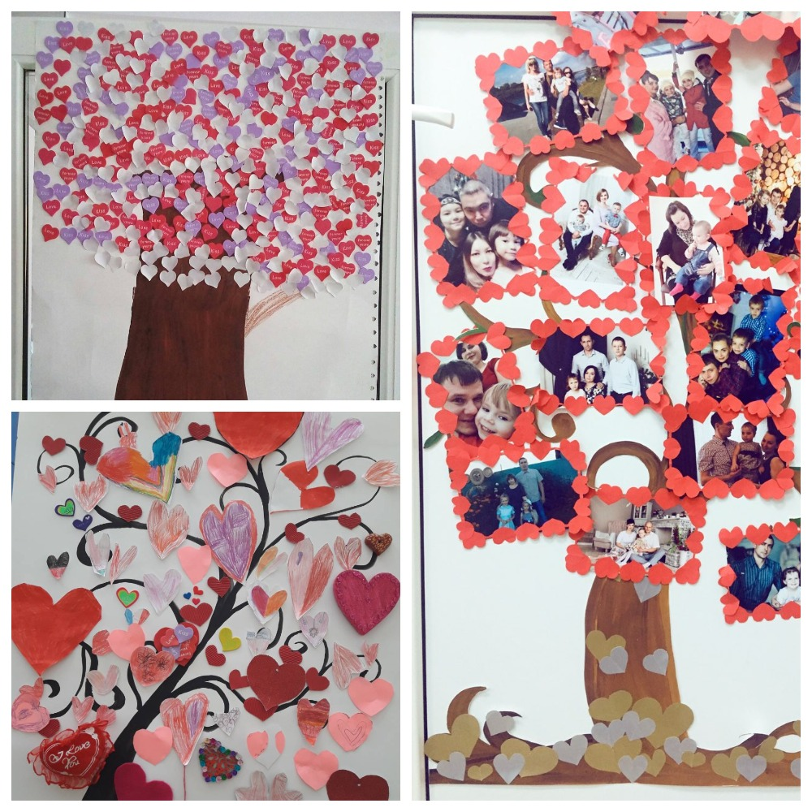
Конкурсно-игровая программа
«Счастливая семья»

Тюмень
Цель: Воспитывать любовь и уважение к семье, как к людям, которые живут вместе, любят друг друга и заботятся о родных и близких. Развивать эмоциональную сферу детей. Научить детей давать оценку своим поступкам и показать их влияние на всех членов семьи. Развивать логику, пространственное мышление. Развивать умение работать в команде, добиваться результатов, гордиться поступками своих родных.
Оборудование: мольберты (по количеству семей-участников, наборы для рисования) аудиозаписи, обручи, шары, ракетки секундомер, колокольчик, дипломы и медальки.
Ход:
Ведущая:
«Здравствуйте, дорогие друзья! Мы рады приветствовать всех вас в этом зале. Мы начинаем семейную игру «Семья - опора счастья». В этой увлекательной игре у родителей есть уникальная возможность ближе познакомиться со своими детьми и узнать о них много-много нового. А дети помогут родителям хотя бы ненадолго окунуться в волшебную страну – детство!
Сегодня в нашей игре будут бороться 3 смелые семейные пары со своими детьми. А тем, кто лучше всех справится с нашими заданиями, достанется звание «ЛУЧШАЯ СЕМЬЯ».
Представление семей-участников.
Ведущая: Ну что же, давайте поговорим о правилах. Наша игра будет состоять из конкурсов, проходя которые вы будете получать баллы. Семья, набравшая наибольшее количество баллов, получит приз и, конечно же, главную награду – звание «Самая дружная семья».
- Справедливое жюри поможет нам разобраться в этом непростом деле.
(Представление жюри)
Жюри оценивают конкурсы по 5-бальной системе.
1конкурс «Визитка»
Участники презентуют на суд зрителей и жюри свои семьи на тему «Наша дружная семья».
2 конкурс. Для детей самыми любимыми и дорогими людьми являются их родители. Проходят увлечения, минуют многие привязанности, но любовь к своим родителям, к своей семье остается до конца дней. Народом об этом сложено немало пословиц и поговорок, мы сейчас вам предлагаем соединить две части одной пословицы за 2 минуты. И наш конкурс называется «Соедини пословицу».
Конкурс «Соедини пословицу» родители
Конкурс «Узнай пословицу по картинке» слайды родители
Для разминки предлагаем вместе угадать 2 пословицы по картинкам.
1.копейка рубль бережет
2.Будет день -будет пища
Вода камень точит или под лежачий камень вода не течет
За двумя зайцами
Гусь свинье не товарищ
Дареному коню в зубы не смотрят
Вилами на воде писано
Волков боятся в лес не ходить
Хорошо там, где нас нет
3. Конкурс для детей сейчас мы проверим, внимательно ли вы смотрите мультфильмы. Я буду задавать вопросы, а вы внимательно слушайте и, если знаете ответ, поднимайте руку. Если ответ правильный, то на экране появится изображение.
Угадай мультфильм и героя
1.В каком мультфильме все герои круглые?
(Смешарики )
2. Какой мультгерой прилетел к нам с Луны? (Лунтик из мультика «Лунтик и его друзья»).
3. В этом мультфильме главный герой зеленого цвета, с большими головой и животом. Он влюбился в принцессу Феону, женился на ней, жил во дворце, помогал Феоне править страной. («Шрек»).
4. В этом мультфильме главный герой – врач – ветеринар. Он лечил зверей, добирался до больных на орле, на ките и т. д. («Доктор Айболит)
5. В каком мультфильме главные герои – маленькие человечки, которые занимаются ремонтом разного рода аппаратуры и техники? («Фиксики»)
6. Назовите название мультфильма, главную героиню которого зовут Маша, и с нею случаются разные истории? («Маша и медведь»).
7. Героиня этого мультфильма потеряла на балу золотую туфельку. Что это за мультик и как звали главную героиню? (Золушка из одноименного мультфильма).
4 конкурс - Чтобы быть здоровыми, необходимо заниматься спортом и физкультурой!
Мы знаем, что все мамы умеют крутить обручи. И этим конкурсом «Волшебные обручи» хотим привлечь всю семью и пап, и ребенка к этому увлекательному занятию. Конкурс начнет ребенок, после того как обруч упадет, продолжит папа, а в завершении свое мастерство покажет мама.
5и 6 конкурс. Уважаемые участники, какие же вы молодцы, какие же вы дружные, сплоченные, не зря говорят, что согласие в семье — это богатство. Но в следующих конкурсах родители и дети будут участвовать отдельно. Дети покажут свое мастерство в конкурсе «Маленький художник», а в это время родители будут отвечать на «Блиц-опрос».
Ребята просим вас пройти за мольберты. Пред вами стоит задача нарисовать вашу дружную семью. А родители сейчас будут отвечать на те же самые вопросы на которые вы ответили в детском саду. Каждой семье задаётся 4 вопроса, ответ родителей должен совпасть с ответом вашего ребёнка. Жюри подсчитывают совпавшие ответы.
Вопросы:
1. Во что интереснее играть: прятки или жмурки?
2. Что важнее: красота или богатство?
3. Что вкуснее: котлета или сосиска?
4. Что больше идет маме: юбка или брюки?
5. Какое время года больше любит ваш ребёнок: зиму или лето?
6. Что больше любит ваш ребёнок: торт или конфеты?
7. Что предпочитает ваш ребёнок: купаться или строить замок на берегу?
8. Кто знает больше песен: мама или папа?
9. С кем больше любит играть ребёнок: с бабушкой или дедушкой?
10. Чем ваш ребенок больше всего любит заниматься?
Молодцы ___ семья хорошо знаете своего ребенка, его интересы и увлечении. А в следующем 6 конкурсе вам еще представиться возможность узнать способности своего ребенка. К вашему вниманию сейчас мы представить несколько работ, а вы должны узнать рисунок своего ребенка. Вы хорошо справились с заданием, а жюри, наверное, оценило ваши способности.
7.Узнай рисунок ребенка.
8конкурс. В жизни каждой семьи бывают разные трудности, препятствия, и нужно быть сильными, сплоченными, всегда чувствовать поддержку родных, чтобы все их преодолеть. Следующий конкурс «Спортивный». И в нем участвует вся семья: папа надувает воздушный шар, мама завязывает его, а ребенок проносит шарик на ракетке между кеглями до противоположной стороны зала и возвращается обратно к своей команде.
8. Спортивный
Следующий конкурс. Вам по музыкальным отрывкам нужно угадать песню.
9.Угадай мелодию и из какого мультфильма песня
Песенка мамонтенка (Мама для мамонтенка)
Песенка бременских музыкантов (Бременские музыканты)
Кабы не было зимы (Зима в Простроквашино)
А кто такие фиксики (Фиксики)
Ля ля Маша и медведь (Маша и медведь)
Расскажи снегурочка (Ну погоди)
Песенка кота Леопольда (кот Леопольд)

Молодцы конкурсанты вы хорошо справились со всеми заданиями, и пока жюри подсчитывает баллы, я предлагаю вам поиграть в игру не только для участников, но и для зрителей «Я люблю свою семью»
Я произнесу фразы, которые могут огорчить или порадовать родных. Если фраза огорчила, дети топают ногами, если порадовала – хлопают в ладоши.
Фразы:
1. Нарисовал и подарил рисунок папе
2. Разбил вазу
3. Помог маме вымыть посуду
4. Обидел братика.
5. Пожелал всем спокойной ночи
6. Помог бабушке полить цветы
7. Нарисовал на обоях
8. Заправил свою кровать
9. Испачкал свою одежду
10. Помог маме донести тяжелую сумку.
11. Уступил место в троллейбусе бабушке.
12. Вымыл и почистил свою обувь.
Подведение итогов. Награждение команд по номинациям. Заключительная речь ведущей.
Семья – это труд, друг о друге забота,
Семья – это много домашней работы.
Семья – это важно!
Семья – это сложно!
Но счастливо жить одному невозможно!
Всегда будьте вместе, любовь берегите,
Обиды и ссоры подальше гоните,
Хочу, чтоб про вас говорили друзья:
Какая хорошая Ваша семья!

Муниципальное автономно дошкольное образовательное учреждение детский сад №134 города Тюмени.

Сценарий вечернего досуга ко дню пожилых людей
«Для бабушек и дедушек, от чистого сердца»
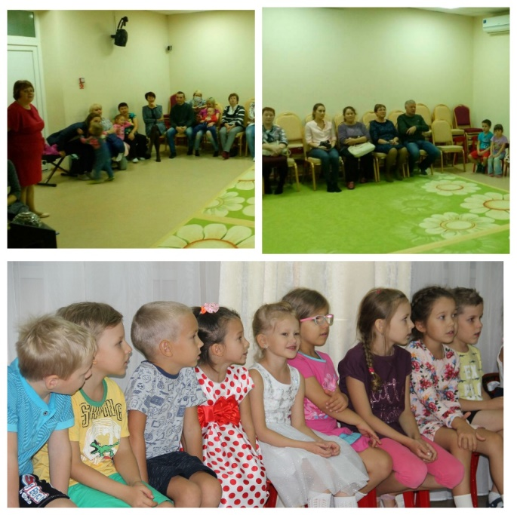
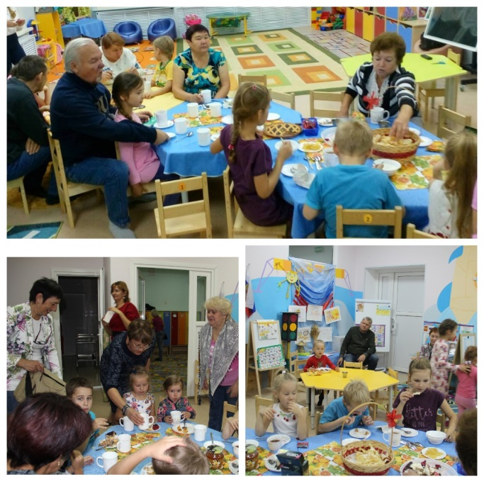

Тюмень
Сценарий вечернего досуга ко дню пожилых людей «Для бабушек и дедушек, от чистого сердца»
Цель: Воспитание у детей любви и уважения к бабушкам, дедушкам и ко всем пожилым людям.
Задачи:
1. Учить детей читать выразительно стихи о бабушке и о дедушке. 2. Развивать коммуникативные качества ребёнка – свободное общение со взрослыми и детьми, развивать эмоциональную отзывчивость.
3. Развивать инициативу и самостоятельность, желание участвовать в игре, в общей пляске, конкурсах.
4. Создание благоприятной атмосферы доброжелательности и взаимопонимания.
5. Воспитывать любовь к близким, уважение к людям преклонного возраста, желание им помочь. Ведущий: Добрый день, дорогие друзья! Как часто мы повторяем эти слова, не задумываясь о смысле сказанного. Но, если вдуматься… ДОБРЫЙ – и весь мир становится немного добрее. ДЕНЬ – и ты увидишь, как сквозь тучи пробивается солнце. ДОРОГИЕ – и ты понимаешь, что присутствующие здесь людей тебе как-то дороги. ДРУЗЬЯ – их бывает не так много, а дружба дорогого стоит. И ты понимаешь, как прекрасен этот мир, в котором хранятся золотые запасы твоей души!
Так пусть же в этой дружеской компании, вы узнаете, как вы нам дороги!
Самые достойные, самые мудрые, самые уважаемые люди…. с Большой буквы.! Стихи детей
Песня от детей Ведущий: Жизнь не стоит на месте, и не беда, что посеребрила виски седина, а паутинки морщин легли возле глаз. Главное, чтобы вы всегда были молоды душой. И пусть вам теплее станет от хорошей песни.
Песня видео караоке «Хорошее настроение» Л.Гурченко
Ведущий: Друзья мои, я предлагаю сегодня вновь мысленно вернуться в те светлые, прекрасные года нашей юности. Побывать на празднике воспоминаний и ностальгии…..
Итак, дорогие друзья, давайте вспоминать. Предлагаю начать с кинематографа. Вспомним наши любимые фильмы, о которых можно говорить долго и много. А сколько в этих фильмах фраз, ставших крылатыми! Предлагаю их вспомнить. Я называю фразу, вы – фильм, в котором она прозвучала.
Конкурс угадай фильм по фразе
• …и тебя вылечат… — «Иван Васильевич меняет профессию»
• Жить хорошо! А хорошо жить еще лучше! – «Кавказская пленница»
• Будете у нас на Колыме, милости просим – «Бриллиантовая рука»
• Я требую продолжения банкета! – «Иван Васильевич меняет профессию»
• Огласите весь список, пжалста! – «Операция Ы и другие приключения Шурика»
• Вот так всегда: работаешь, работаешь, а потом – бац! – вторая смена – «Большая перемена»
• Кто возьмет билетов пачку, тот получит водокачку – «Бриллиантовая рука»
• Лепота! – «Иван Васильевич меняет профессию»
• Долой предрассудки! Женщина – она тоже человек! – «Белое солнце пустыни»
• Да потому, что без воды – и ни туды, и ни сюды!
• Зря сидите, до следующей весны квартир не предвидится! – «Девчата»
• Эй, гражданина! Ты туда не ходи, ты сюда ходи! А то снег башка попадет… — «Джентльмены удачи»
• Танцуют все! – «Иван Васильевич меняет профессию»
• Нашлись добрые люди…Подогрели. Обобрали. То есть подобрали, обогрели… — «Ирония судьбы…»
• Комсомолка, спортсменка и просто красавица! – «Кавказская пленница»
• Докладчик сделает доклад, коротенько так, минут на сорок – «Карнавальная ночь»
Ведущий. Молодцы! А давайте-ка еще пробежимся по песням, которые благодаря фильмам стали поистине народными. Я называю фразу из песни, вы – фильм, в котором она прозвучала.
Конкурс угадай фильм по песне.
• И улыбка, без сомненья, вдруг коснется ваших глаз – «карнавальная ночь»
• В темно-синем лесу, где трепещут осины – «Бриллиантовая рука»
• Счастье вдруг в тишине постучалось в двери – «Иван Васильевич меняет профессию»
• Когда весна придет, не знаю – «Весна на Заречной улице»
• Где-то на белом свете – «Кавказская пленница»
• Ваше благородие, госпожа удача – «Белое солнце пустыни»
• Каким ты был, таким остался – «Кубанские казаки»
• Если у вас нету тети – «Ирония судьбы…»
• Проснись и пой – «Джентльмены удачи»
• Огней так много золотых – «Дело было в Пенькове»
• Усталость забыта – «Новые приключения неуловимых»
• На речном песочке я Марусю встретил – «Свадьба в Малиновке»
Да, сразу видно, что кино вы любите! Значит, с удовольствием послушаете и споете одну из таких кино-песен!
Видео караоке «Старый клен.» из к/ф «Девчата»
Ведущий. Крутится колесо жизни и нельзя повернуть его назад. Русь, Россия, Советский Союз…

Викторина «Назад в СССР»
Это викторина не о политике и не знаменитых датах, эта викторина о людях. Вспомните, как жили люди в СССР, в чем ходили, что кушали и во что верили.

1.Как называлась популярная детская радиопередача, ежедневно выходившая в утреннем радиоэфире?

Пионерская зорька
С добрым утром
РадиоНяня
2. Как называлась старейшая советская туристическая компания?
Зарубежтур
Интурист
Совтур
3. Как назывался детский юмористический журнал, выходивший ежемесячно, начиная с 1956 года?
Весёлые истории
Весёлые картинки
Весёлые затеи
4. Какой безалкогольный напиток начал выпускаться в СССР в 1973 году? Это был наш ответ Пепси-коле?
Буратино
Байкал
Дюшес
5. Как называлась бумага для впитывания чернил?
Вытирашка
Промокашка
Подстилашка
6. Как называлась популярная детская игра среди девочек?
Кубики
Классики
Сеточки
7. Как назывался популярный в СССР бальзам - средство от лечения простуды, гриппа, головной боли и некоторых других недугов
Огонёк
Звёздочка
Искорка
8. Как назывался один из популярных советских вокально-инструментальных ансамблей?
Инопланетяне
Земляне
Марсиане
9. Какая злаковая культура была тесно связана с именем Никиты Хрущева?
Рис
Кукуруза
Овёс
10. Сколько стоил стакан газированной воды с сиропом в советских автоматах?
1 коп.
3 коп.
5 коп.
11. Под какую вечернюю телепередачу засыпали все дети Советского Союза с 1964 года?
«Приходит в гости сон»
«В гостях у сказки»
«АБВГДеейка»
«Спокойной ночи, малыши!»
12.Какой день недели был объявлен «рыбным днем»?
Четверг
Вторник
Суббота
понедельник
13.Что мечтал купить каждый советский человек?
квартиру, машину, дачу
полное собрание сочинений Ленина
хорошее отношение тещи и участкового холодильник,
телевизор, утюг Ведущий. Дорогие бабушки и дедкщки, спасибо, что вы остаетесь нашими верными друзьями! Мы хотим, чтобы вы жили еще долго-долго, чтобы события в вашей жизни были только позитивными. Пусть история вашей жизни будет написана только яркими радостными красками.
Желаем вам оптимизма и бодрости! Чтобы всю дальнейшую жизнь вы следовали старинному русскому рецепту: Возьмите чашу терпения,
Влейте туда полное сердце любви,
Бросьте две пригоршни щедрости,
Плесните туда кружку юмора,
Присыпьте добротой.
Добавьте как можно больше надежды,
И всё это хорошо перемешайте,
И принимайте ежедневно без ограничения!

Муниципальное автономное дошкольное образовательное учреждение детский сад №134 города Тюмени

Конспект непосредственно-образовательной деятельности
«ЛЕНТА ВРЕМЕНИ»

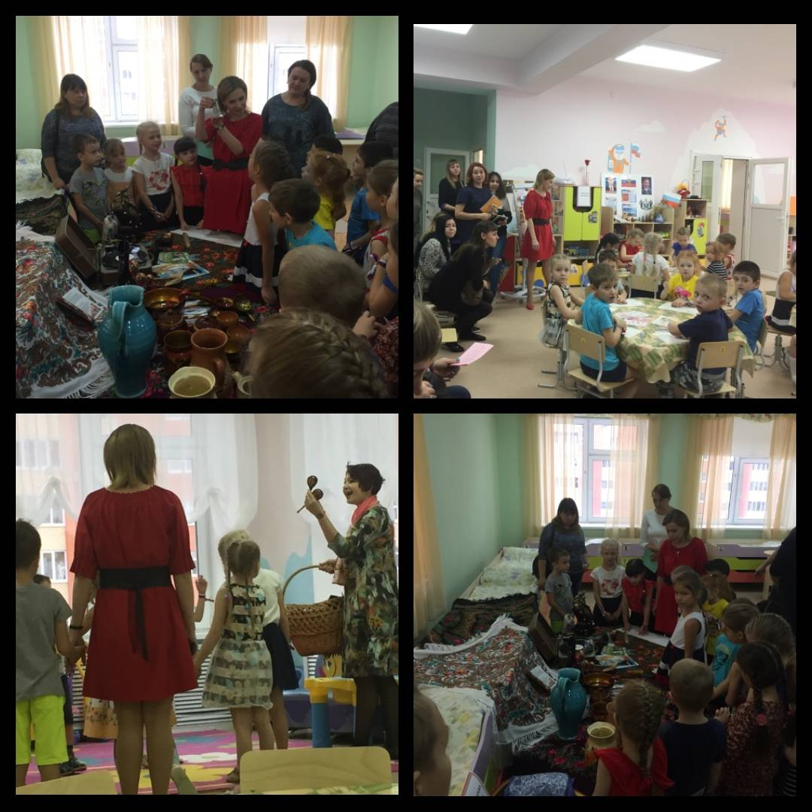

Тюмень
«Лента времени»
Задачи:
Формировать у детей представление о России, воспитывать чувство любви к своей родной стране.
Закрепить знания детей о флаге, гербе, гимне России.
Воспитывать у детей интерес к истории своей страны, чувство любви и гордости за свою Родину.
Развитие творческих способностей детей.
Ход занятия
Просмотр фильма о Родине
Воспитатель: Ребята, сейчас мы посмотрели фильм. Кто может сказать, о чем этот фильм? (ответы детей) Как вы понимаете, что такое Родина? Как в фильме рассказывается о Родине?
Родина – что же это такое? У каждого человека понятие Родины своё. Для кого-то есть малая Родина – это улица, дом, где он живет; а для кого-то есть и большая Родина – это страна, где человек родился и вырос. Вообще, понятие Родины не зависит от территориальной границы. Главное, чтобы человек, где бы он ни находился, знал, что он – частичка этой местности. Родина – то место, куда человека «тянет» всей душой и сердцем, куда бы ему хотелось возвратиться, не взирая ни на какие преграды и обстоятельства; то место, за которое он стоит «горой» и стремится защитить, сохранить и сберечь его.
Для всех нас Родина – это наша страна Россия (воспитатель обращает внимание детей на карту). На протяжении многих веков наши предки защищали нашу страну, для своих будущих потомков, т.е. для нас с вами. Все вы знаете, что одним из символов Российской Федерации является герб с изображением двуглавого орла. Первоначально короны означали три царства, завоеванные московскими князьями. Скипетр и держава в лапах орла – это символы верховной государственной власти (князя, царя, императора). Всадник, поражающий дракона (змия), – это не что иное, как образ Георгия Победоносца, символ светлого начала, побеждающего зло. Он олицетворяет воина-защитника Родины и пользовался большой популярностью в России на протяжении всей ее истории. Недаром Георгий Победоносец считается покровителем Москвы и изображен на ее гербе. Гимн песня, восхваляющая и прославляющая кого-либо или что-либо. Гимн Российской Федерации прославляет нашу Родину – Россию. Еще одним неотъемлемым символом Российской Федерации является флаг. Флаг России представляет собой триколор (три цвета).
Воспитатель предлагает детям, поразмышлять что могут означать цвета флага, затем дает характеристику (или подтверждает слова детей):
белый цвет - мир, чистота, непорочность, совершенство; синий - цвет веры и верности, постоянства; красный цвет символизирует энергию, силу, кровь, пролитую за Отечество.
Воспитатель предлагает детям совершить путешествие по ленте времени, и познакомиться с традициями и культурой Родной страны.
Сюрпризный момент – появление шкатулки.
Воспитатель: путеводителем в нашем путешествии будут символические ленты. У нас сегодня лента-триколор, соответствующий флагу Российской Федерации. Эта лента Времени, она может перенести нас в прошлое нашей страны. Ребята, а вы хотели бы побывать в России прошлых лет. Ответы детей.
После чего дети повязывают лены-времени.
Неотъемлемой частью любой страны являются национальные игры и праздники.
В группу приходит музыкальный руководитель с музыкальными инструментами (ложки, бубны, колокольчики и др.)
Муз.руководитель: Доброе утро. Ребята, я вам сегодня принесла необычные музыкальные инструменты. А как вы думаете, что в них необычного? (ответы детей)
Муз.руководитель: Все эти инструменты необычны своей историей и мастерством изготовления.
Музыкальный руководитель рассказывает кратко о каждом инструменте, способе его изготовления, затем предлагает детям поиграть на музыкальных инструментах, устроив весёлый оркестр.
Воспитатель: Ребята, а где с современном мире мы можем погрузится в мир станины? (ответы детей)
Дети путем рассуждений подходят к тому что Музей – место где хранятся предметы старины.
Воспитатель вместе с детьми отправляются в спальню.
В спальне организован мини-музей из предметов старины. Одежда, предметы кухонной утвари, посуда. Дети рассказывают об истории предметов (как та или иная вещь попала в их семью) и его назначении (для чего предназначен этот предмет, какой функционал он представляет в настоящее время). В конце экскурсии воспитатель обращает внимание детей на посуду. Рассказывает о том, что раньше на Руси изготавливать посуду доверяли детям, например, изготавливать деревянные заготовки для вырезания ложек.
Далее воспитатель подводит к выводу о том, что посуда раньше была деревянная и глиняная. И предлагает детям изготовить посуду.

Лепка посуды из глины
Каждому ребенку предлагается кусок глины.
Педагог просит ребенка скатать шарик из куска глины. Затем, держа глину в руках, он должен продавить большими пальцами ямку в центре. (Воспитатель может показать, как это делается, на своем шарике.)
По-прежнему держа большие пальцы внутри, ребенок придаст глине форму, выдавливая края наружу до тех пор, пока блюдце не примет нужные очертания и размер.
Оставьте поделку сушиться на воздухе. Потом их можно поставить на полку как украшение или немного с ними поиграть.

Муниципальное автономное дошкольное
образовательное учреждение
детский сад №134 города Тюмени

Сценарий мероприятия, посвященного 9 мая
«Песни, опаленные войной»

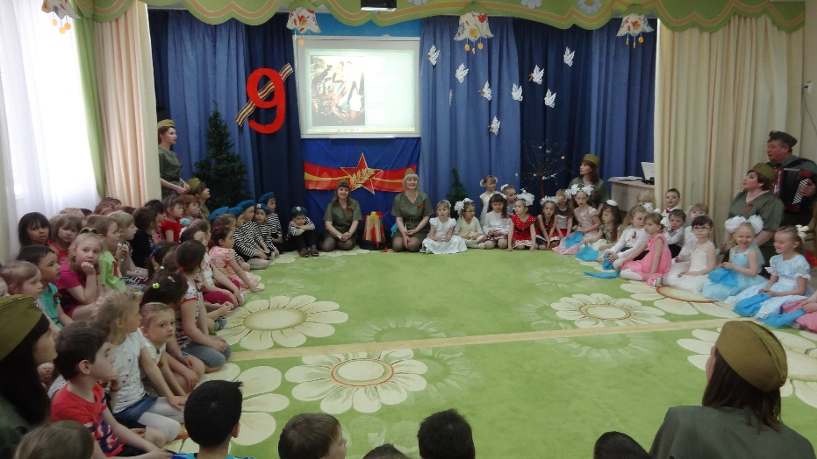

Тюмень
Сценарий мероприятия, посвященного 9 мая
«Песни, опаленные войной»
Ведущий: Здравствуйте все, кто сегодня находится в этом зале. А это значит, что вы не остались в стороне от великого подвига советского народа, от гнетущей боли, не затихающей с годами, от скорби в глазах тех, кого хоть как-то коснулась своим черным крылом Великая Отечественная война. Сегодня мы с вами собрались здесь для того, чтобы вспомнить то военное время, когда наши бойцы после тяжелых боев собирались возле костра пели песни и танцевали.
Ведущий Песня! Как много она значит в жизни каждого из нас, в судьбе всей страны.
То грустная, то вольная, как ветер,
То грозная зовущая на бой,
Подруга-песня! нет нигде на свете
Другой такой подруги дорогой.
С тобой рождались, жили, умирали,
В тебе народ всю душу открывал,
Тебя в походах деды запевали
И сыновьям отец передавал…
Ведущий Песня была участницей многих великих свершений. В ней отразилась история, судьба великой страны. Сегодня, в канун великого праздника Дня Победы мы вспомним песни – участницы Великой Отечественной войны.
Ведущий. О смуглянке-молдаванке
На привале песню пели,
У костра, а кто на танке
Щи да кашу с хлебом ели.
Звучит первый куплет песни «Смуглянка» все поют.
Ведущий. Шла пехота, шли в атаку танки,
Но никто не дрогнул в этот трудный час.
"Три танкиста, три веселых друга "...
Эту песню вспомним мы сейчас для вас.
Песня «Три танкиста» все поют.
Ведущий. В тяжёлые годы войны стихи и песни, звучавшие на фронте в промежутках между боями, придавали силы бойцам, скрашивали разлуку с родными, заставляли на короткое время забыть, что идёт война. Приезжали разные музыкальные коллективы, поднять боевой дух наших солдат.
Танец «Попурри военных лет» исполняют воспитатели.
Ведущий. В лесах белорусских, литовских и брянских
Землянки остались от лет партизанских.
Шумящие тихо деревья в рубцах
Здесь помнят о храбрых народных бойцах.
Звучат первый и второй куплеты песни "В землянке".
Ведущий. Враг дрожал, услышав о "Катюше",
Мощь "Катюш" вела солдат вперед.
Песню боевую ты послушай,
Что сложил и пел о ней народ.
Звучат первый и второй куплеты песни "Катюша".
Ведущий. Вас война любить не разучила,
Сердце было остудить нельзя.
Согревал в землянке облик милый -
Жены, матери, отцы, друзья.
Ведущий. Боевые, пыльные дороги,
Уводили вас на смертный бой,
А вернуться удалось немногим.
В память об ушедших песню спой.
Звучат первый и второй куплеты песни "Эх, дороги".
Ведущий. Друзья, прошу всех встать. Более 20 миллионов жизней унесла Великая отечественная война. Вечная память героям! В каждом городе есть памятник павшим в этой войне. Рядом с ним горит Вечный огонь. Люди приносят к нему цветы в знак благодарности героям за подвиг. Давайте минутой молчания почтим тех. Кто не вернулся с войны.
Минута Молчания.
Ведущий. У кремлевской стены, где раскинулся парк,
Люди, молча, сняв шапки, стоят.
Там пылает огонь, и в земле рядом спит
Вечным сном Неизвестный солдат.
Песня «Вечный огонь».
Ведущий. Мы все вместе в День победы
Песни старые поем,
И они, как наши деды,
Опаленные огнем!
Песня «День победы»
Ведущий. Вспоминают наши деды
Про былые времена,
Надевают в честь Победы
Боевые ордена.
Встань сегодня утром рано,
Встань и выйди погляди,
Как шагают ветераны
С орденами на груди.
Песня «Ордена»
Ведущий. Много песен прозвучало на дорогах войны. Они остались в памяти миллионов людей. Для нас с вами бесценны страницы в фотоальбомах и старинных фронтовых песнях. Это история нашей страны.
Слово предоставляется ветеранам
Песня- клип «Весна 45 года»
Песня фоном «Солнечный круг»

Ведущий. С праздником вас, дорогие друзья! С Днем Победы! Под музыку «День Победы» все выходят из зала.

Муниципальное автономное дошкольное
образовательное учреждение
детский сад №134 города Тюмени

Сценарий праздника к 9 мая
«Чтобы помнили!»

Тюмень
Сценарий праздника к 9 мая «Чтобы помнили!»

(Звучит торжественная музыка.)
1 Слайд
Ведущая
Зажигаются радостью лица.
В это светлое майское утро!
За окном заливаются птицы,
Отливает листва перламутром.
Ветеранам мы дарим гвоздики,
Вспоминаем отважных бойцов,
Не забудем мы подвиг великий,
Наших дедов и наших отцов!
Ведущая
Дорогие ребята! Сегодня мы отмечаем замечательный, радостный праздник — день Победы нашего народа в Великой Отечественной войне над фашистской Германией. Путь к победе был трудным и долгим.
Нападение на Советский союз было неожиданным. В эти дни дети оканчивали школу, в школах проходили выпускные балы. Юноши и девушки в нарядных одеждах танцевали, пели, встречали рассвет. Они строили планы на будущее, мечтали о счастье и любви. Но война жестоко разрушила эти планы!
22 июня фашистская Германия вероломно напала на нашу страну, нарушив ее границы.
(звучит голос Левитана- оповещение о начале Великой Отечественной войны)
2 Слайд фильм о войне
Но на войне солдаты не только воевали, но у них было время и на песни, и на шутки. Отличившиеся солдаты ходили в увольнение, знакомились с девушками. И, конечно же, бойцы скучали по своим родным и близким, оставшимся в тылу. В минуты затишья писали своим любимым письма.
3 Слайд письмо с фронта
Ведущая
Множество жизней унесли голод и холод. Единственным продуктом питания был ржаной хлеб, но и его не хватало. Суточная норма составляла 125 грамм.
(Ведущий показывает детям на подносе кусочек хлеба весом 125 грамм - это норма хлеба в день на одного человека.)
Семьдесят два года прошло с той поры, как наши доблестные воины разгромили врага. Много жизней унесла война, и каждый год в этот день мы вспоминаем всех погибших в боях за Родину, низко кланяемся тем, кто отстоял для нас мирную жизнь и свободу. Никто не забыт! Ничто не забыто!
Ещё тогда нас не было на свете
Когда гремел салют из края в край,
Солдаты, подарили вы планете,
Великий май, победный май.
Благодарим солдаты, вас!
За жизнь, за детство, за весну,
За тишину, за мирный дом,
За мир, в котором мы живём.
За все, что есть у нас сейчас
За каждый наш счастливый час
За то, что солнце светит нам,
Спасибо доблестным солдатам –
Нашим дедам и отцам.
Ведущая
Каждый год в нашей стране проводят минуту молчания в память о погибших воинах. Минута молчания - это наше обещание хранить благодарную память.
Вспомним всех поименно,
Горем вспомним своим.
Это нужно не мертвым,
Это нужно живым!
Победа в войне – это ликование и скорбь. Время их не приглушает. А мы с вами должны эту память о самой страшной войне, которая коснулась каждой семьи, передавать из поколения в поколение. День Победы был, есть и должен оставаться самым святым праздником. Ведь те, кто заплатил за него своей жизнью, дали нам возможность жить сейчас. Мы обязаны помнить об этом всегда. Память павших и не доживших до сегодняшнего дня почтим минутой молчания
4 Слайд …(метроном)
Ведущий.
У Кремлевской стены,
Где раскинулся парк,
Люди, молча, сняв шапки, стоят.
Там пылает огонь, и в земле рядом спит
Вечным сном Неизвестный солдат.
Ты за нас воевал, ты за нас жизнь отдал,
Чей-то сын, иль отец, или брат.
Помним мы о тебе, о тебе говорим
И поем Неизвестный солдат.
5 слайд Песня «Вечный огонь»
Люди не теряли веры в победу, даже в самые тяжелые времена. «Враг будет разбит, победа будет за нами» - эти слова звучали повсюду. И вот наступил тот день, когда по радио объявили об окончании войны. Страна ликовала! (фонограмма записи) На улицах пели, танцевали, незнакомые люди обнимали друг друга, многие плакали от радости.
6 слайд видеоролик «Весна 45 года»
Ведущая.
- Пусть не будет войны никогда!
- Пусть спокойные спят города.
- Пусть сирены пронзительный вой
- Не звучит над моей головой.
- Ни один пусть не рвется снаряд,
- Ни один не строчит автомат.
- Оглашают пусть наши леса
- Только птиц и детей голоса.
- И пусть мирно проходят года,
- Пусть не будет войны никогда!
7 слайд - Песня «Солнечный круг»
8 слайд - Песня прадедушка все выходят из зала

Муниципальное автономное дошкольное
образовательное учреждение
детский сад №134 города Тюмени

«Зарница!»

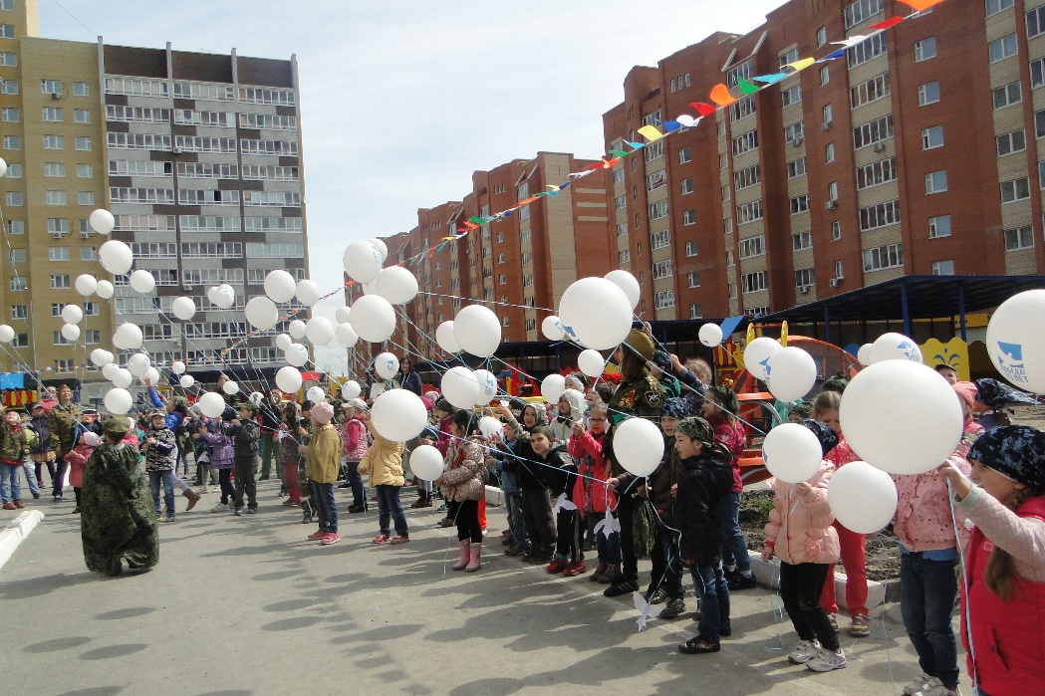

Тюмень
Зарница.
Цель: Дать детям знания об армии, сформировать первые представления об особенностях военной службы: солдаты тренируются, чтобы быть сильными, умелыми, учатся метко стрелять, преодолевать препятствия.
Уточнить представления детей о родах войск, о защитниках Отечества.
Воспитывать чувство гордости за свою страну, армию, вызывать желание быть похожими на сильных, смелых российских воинов. Воспитывать чувство коллективизма, настойчивости в достижении поставленной цели.
Ход игры
Дети входят в зал под музыку-марш. Становятся в шеренгу.
- Ребята, сегодня утром я получила телеграмму от генерала Российской армии, послушайте, что он пишет:
- Дорогие ребята!
- Вам оказана честь - оказать помощь нашей стране. В вашем районе наш секретный агент оставил для штаба секретные документы в условленном месте. Наше командование решило поручить вам, найти пакет с документами и передать нам. Чтобы вам было легче их найти, отправляю вам в помощь карту, по которой вы сможете добраться до условленного места.
- Надеюсь, вы справитесь! Желаю удачи!
Воспитатель: Ребята посмотрите друг на друга и скажите: «Какую форму мы с вами одели?
- Правильно, мы одели военную форму пограничников, моряков и лётчиков.
- А, где служат пограничники (летчики, моряки)?
- Молодцы, ребята мы с вами отправляемся на задание как настоящие солдаты.
- Давайте посмотрим карту: мы с вами находимся вот здесь (отмечаем на карте).
- Стрелкой нам указывает направление пути. Что встретится первое на нашем пути? (шлагбаум)
1 задание Шлагбаум.
- Посмотрите внимательно, где он?
Дети подходят к шлагбауму.
- Чтоб шлагбаум поднялся надо ответить на вопросы:
- В какой стране мы живём? (России)
- Кто защищает нашу Родину? (армия, солдаты)
- Скажите, какие военные профессии вы знаете? (моряки, артиллеристы и т. д.)
- Что вы знаете о пограничниках (летчиках, связистах, артиллеристах, танкистах)?
- Правильно ребята, все воины: и моряки, и танкисты, и лётчики, и артиллеристы, и другие рода войск – все солдаты охраняют нашу Родину.
- Ребята, скажите, а в армии служат только мужчины? (нет и женщины тоже)
- Правильно женщины тоже служат в армии. А что же делают женщины в армии? Чем занимаются? (работают медсёстрами, связистками, готовят кушать)
- Ребята, скажите, почему говорят: «Наша армия родная»? (потому, что в армии служат наши родные, наши мальчики, когда вырастут, тоже пойдут служить в армию, защищать нашу Родину)
- Молодцы ребята, мы справились с этим заданием, шлагбаум для нас открывается, и мы отправляемся дальше в путь.
- Сейчас мы посмотрим, куда нам дальше идти.
2 задание Полоса препятствий.
- Ребята у нас на пути следующее препятствие: нам с вами надо перейти через
- минное поле по кочкам;
- пролезть в тоннель;
- попасть точно в цель гранатами.
Поточное выполнение заданий.
- Ребята-солдаты покажите, какими вы можете быть ловкими, смелыми, внимательными, что можете справиться с этим заданием!
- Кто справится с этим заданием, тот ждёт всех ребят возле нашего флажка.
- Молодцы, ребята все справились с этим заданием!
- Ох и трудный путь у нас с вами, устали? Давайте сделаем привал - отдохнём. Садитесь на полянку (коврик)
3 задание Санчасть.
- Выполняя задание у нас не обошлось без ранений. Так кто же будет оказывать первую помощь нашим раненым? (девочки - медсестры)
- Выходите ко мне медсестры:
- Диана будет перевязывать раненого в руку Илью.
- Даша - раненого в грудь Матвея.
- Алиса - раненого в голову Даню.
- Девочки оказывают первую помощь солдатам.
- Молодцы девочки! Помогли раненым, оказали первую помощь.
- Ребята, вы отдохнули? (да)
- Нам пора отправляться дальше. В карте указана база с военной техникой.
- Ребята, вы видите военную базу? Пойдёмте к ней.
4 задание - Военная техника.
Три мольберта с военной техникой (морская, воздушная и наземная)
- Ребята, перед вами картинки с различными видами техники. Надо выбрать только военную технику, а гражданскую надо убрать. Сможете ли вы справиться с этим заданием? (да)
- Давайте разделимся:
- Моряки будут разбираться с этим транспортом - 1мольберт (морской)
- Летчики – второй мольберт (воздушный)
- Пограничники - третий (наземный)
Дети выполняют задание.
- Моряки, скажите: «Какую технику вы оставили? Назовите её»
- Как вы узнали, что он военный корабль? (по цвету)
- Молодцы, правильно выполнили задание!
- Теперь лётчики отчитаются о выполненном задании, расскажут, на чём летать будут?
- Какой вид транспорта изображён на ваших картинках? (воздушный)
- Назовите, какие виды воздушного транспорта здесь изображены?
- Молодцы, правильно выполнили задание!
- А пограничники справились со своим заданием? Сейчас проверим:
- Какой вид транспорта изображён на ваших картинках? (наземный)
- Почему вы оставили только этот транспорт? (потому, что он военный)
- Назовите, какие виды транспорта здесь изображены?
- Молодцы ребята, все справились с заданием! Вы все правильно выделили военную технику, сказали, что ей пользуются только военные и отметили, что она имеет камуфлированный окрас: тёмно-зелёный с добавлением светлых пятен.
- Отправляемся дальше. На карте теперь указан пролесок и большая сосна, под которой мы должны найти портфель с документами.
- Максим, посмотри в бинокль, не видишь ли ты пролесок впереди? (Вижу, вон она впереди)
5 задание - Открой портфель.
- Ребята, здесь под сосной спрятаны документы. Давайте их найдём.
Дети находят портфель.
- Ребята, портфель мы с вами нашли, но он не открывается. Надо сказать, какой-то пароль.
- Вы не знаете, какой нужен пароль? (нет)
- Давайте с вами подумаем. Раз задание у нас военное, то и слово должно быть военное.
- Какие вы знаете военное оружие, назовите? (пистолет, автомат и т. д.)
- Не получается!
- Какую вы знаете военную технику?
- Не получается!
- Ребята, какие вы знаете рода войск?
- Не получается!
- Я думаю, давайте расскажем стихотворение про армию, там много военных слов может оно нам поможет.
Морякам, артиллеристам
Пограничникам, связистам -
Всем, кто мир наш бережёт
И границы стережёт,
За великие дела
Слава, слава и хвала!
- Ребята, смотрите, портфель открылся. А вот и пакет с секретными документами. Всем объявляю благодарность, а нам пора возвращаться в свою военную часть отдыхать.
Дети под военный марш выходят из зала.

Муниципальное автономное дошкольное
образовательное учреждение
детский сад №134 города Тюмени

Сценарий фестиваля патриотической песни
«Я другой такой страны не знаю!»

Тюмень

Сценарий к фестивалю патриотической песни
«Я другой такой страны не знаю!»

Цель: Сохранение и развитие лучших традиций патриотического воспитания в дошкольном возрасте.
Задачи: Формирование нравственных ценностей на примерах героической истории нашего края, лучших образцов поэзии, музыки, песенного творчества.
Воспитание эмоциональной отзывчивости.
Развитие у подрастающего поколения чувство патриотизма и любви к своей Родине.
Оборудование: Диски с записями песен, проигрыватель CD-дисков
Ход развлечения

Звучат фанфары из программы «Песня года», выходят два ведущих.

Ведущий 1. Ясным светом заливает
Солнце синеву.
Я с тобой земля родная,
Радуюсь, живу.
Ты светла и ты красива
Русская земля.
Я люблю тебя Россия,
Родина моя.
Ведущий 2:Ты о радости вещаешь,
Зная жизни суть.
Ты сынов благословляешь,
На Великий Путь.
Твоя мудрость, твоя слава
Сотни лет живут.
Ты Великая Держава,
О тебе поют.
Ведущий 1: Добрый день, дорогие друзья!
Ведущий 2: Здравствуйте!
Ведущий 1: Мы рады приветствуем вас на первом фестивале патриотической песни «Я другой такой страны не знаю!». Идея нашего фестиваля проста. Это праздник песни, в которой живет история нашей Родины, судьбы её героев.
Ведущий 2:
Время героев, обычно ты кажешься прошлым.
Главные битвы приходят из книг и кино,
Главные даты отлиты в газетные строки,
Главные судьбы историей стали давно.

Ведущий 1:
Время героев, по самому высшему праву
Ты подарило далеким и близким годам
Доблесть и славу, и долгую добрую память
Время героев, а что ты оставило нам?

Ведущий 2:
Ты нам оставило ясное небо Отчизны,
Дом и дорогу, и ласковый хлеб на столе
Ты нам оставило самое главное в жизни-
Радость работы на мирной, счастливой земле.

Ведущий 1: Сегодня наш фестиваль откроет песня «Солнечный круг» муз. А. Островского, сл. Л. Ошанина – символ мира и счастья. Исполнит её группа «Пчёлки» .
Песня «Солнечный круг»

Ведущий 2: хлеб, которым человек кормится, земля, на которой человек живет, мать, которая дает жизнь… Без всего этого человеку жить просто невозможно.
Среди самого заветного есть у человека Родина… Родина – это и земля, город или деревня, в которой ты родился и живешь, друзья и соседи твои. Это и язык, на котором мы говорим – наш “могучий и великий” русский язык.
Ведущий 1: Родина – это культура, традиции, достижения народа. Это мать и отец наши, поэтому Родину еще Отчизной, Отечеством называют, как дом родной – отчим домом.
Ведущий 2: И сейчас в исполнении группы «Бабочки», мы услышим песню «С чего начинается Родина?»

Песня «С чего начинается Родина?»

Ведущий 2: Большая наша страна. Огромная. Конца-краю не видно.

Касаясь трех великих океанов,
Она лежит, раскинув города,
Покрыта сеткою меридианов,
Непобедима, широка, горда.

К. Симонов. «Родина»

Ведущий 1: Много людей живет в нашей стране, много народов, но все они живут единой семьей, единой судьбой с Россией, переживая вместе с ней её счастливые и её трагические дни.

Ведущий 2: И продолжая наш фестиваль, мы приглашаем группу «Стрекоза», «Любознайки» с песней «Я, ты, он, она – вместе целая страна!» муз. Д. Тухманова, сл. Р. Рождественского

Песня «Я, ты, он, она – вместе целая страна!»

Ведущий 1: с тех далеких времен, как возникла наша Отчизна, прославляют ее поэты и музыканты. Чувством пламенной любви к Родине, к родному краю и гордостью за великий и героический русский народ пронизано все их творчество. И в этом мы можем с вами сами сейчас убедиться, послушав песню Д. Кабалевского, на сл. Л. Пришельца «Край родной», а исполнят нам эту замечательную песню дети из группы «Весёлые жуки», «Почемучки», которых мы сейчас приглашаем на нашу сцену.

Песня «Край родной»

Ведущий 2: Родина – слово большое-большое,
Пусть не бывает на свете чудес,
Если сказать это слово с душою,
Глубже морей оно, выше небес.
В нем умещается ровно полмира,
Мама и папа, соседи, друзья,
Город родимый, родная квартира,
Бабушка, школа, котенок и я.
Сейчас мы проверим как вы любите и гордитесь нашей Родиной. Вам надо будет отгадать загадки, готовы?
1. Назовите сразу вы
Символ города Москвы,
Площадь там зовется Красной,
Бьют часы на башне Спасской. (Кремль)
2. Бронзовый памятник – вам не игрушка,
Он ведь орудие – это (Царь-пушка)
3. В этом месяце бывает
Светлый праздник – День победы,
Все ребята поздравляют,
Своих бабушек и дедов. (Май)
4. Он звучит торжественно,
Все встают приветственно.
Песню главную страны,
Уважать мы все должны! (Гимн)
Ведущий 1: Сейчас внимание, исполняется торжественно гимн России. (взрослые и дети поют гимн России)
Гимн России (поют все)
Ведущий 2: Мы должны всегда помнить, что Россия - это земля наших предков, на которой пролито много крови и пота. Сильная наша страна!
Россия, ты – великая держава,
Твои просторы бесконечно велики.
На все века себя ты увенчала славой.
И нет другого у тебя пути.

Умом Россию не понять,
Аршином общим не измерить.
У ней особенная стать —
В Россию можно только верить.
Песня «Легко на сердце от песни весёлой» (из к/ф «Весёлые ребята»)
(муз. И. Дунаевского, сл. Л. –Кумач В.)
Ведущий1: Нам надо всегда помнить, что наша страна – это родительский дом, где нас с любовью и надеждой ждут родные и близкие. Это то место, куда мы всегда возвращаемся, где бы мы не странствовали в мире, так как родная земля дает нам силу для жизни.

Мы не мыслим себя без России.
Мы живём с ней судьбою одной.
И вдыхаем и веру, и силу,
От земли, нам навеки родной.

От земли, неподвластной забвенью,
В наших песнях - и радость, и грусть.
И обязаны мы вдохновеньем
Лишь тебе, наша матушка-Русь.
Ведущий 2: Так хочется идти, по нашей прославленной, большой, красивой России, и чтобы всегда сопровождал нас весёлый ветерок, как поётся в песне из к/ф «Дети, капитана Гранта». И сейчас нам эту знаменитую, волшебную, красивую песню исполнят дети из группы «Кузнечики», «Смешарики»
Песня «Весёлый ветер» из к/ф «Дети капитана Гранта»
муз. И. Дунаевского, сл. Л. –Кумач В.
Ведущий 1:Мы хотим, чтоб на нашей планете
Никогда не печалились дети.
Чтоб не плакал никто, не болел,
Только б хор наш ребячий звенел.
Чтоб навек все сердцами сроднились,
Доброте чтобы все научились.
Чтоб забыла планета Земля,
Что такое вражда и война!!!
Ведущий 2: Берегите Россию – нет России другой.
Берегите её тишину и покой,
Это небо и солнце, этот хлеб на столе,
И родное оконце в позабытом селе.
Ведущий 1: Берегите Россию, без неё нам не жить.
Берегите её, чтобы вечно ей быть!
Нашей правдой и силой,
Нашей гордой судьбой.
Ведущие: (Вместе)
Берегите Россию – нет России другой!
Ведущий 2: Подошёл к концу фестиваль патриотической песни. Благодарим всех участников первого открытого фестиваля патриотической песни «Я другой такой страны не знаю!». Хочется поблагодарить и вручить всем участникам грамоты фестиваля. (вручаются грамоты)
Ведущий 1: Закончился наш фестиваль, но мы не прощаемся с вами, а говорим Вам до свидания, до новых встреч! И сейчас всем вместе мы предлагаем исполнить песню – гимн нашего фестиваля «Широка страна моя родная!»
Исполняется 1 куплет песни, всем благодарим, и дети вместе с воспитателями расходятся на свои участки

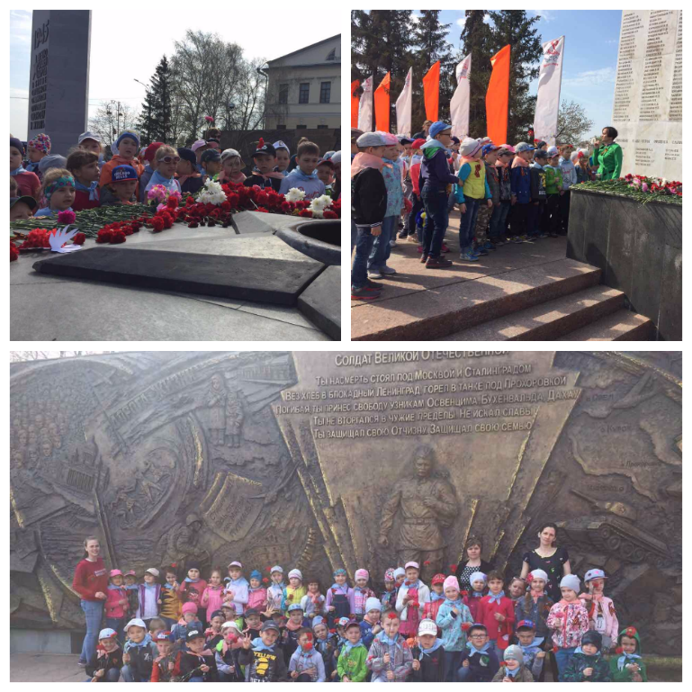
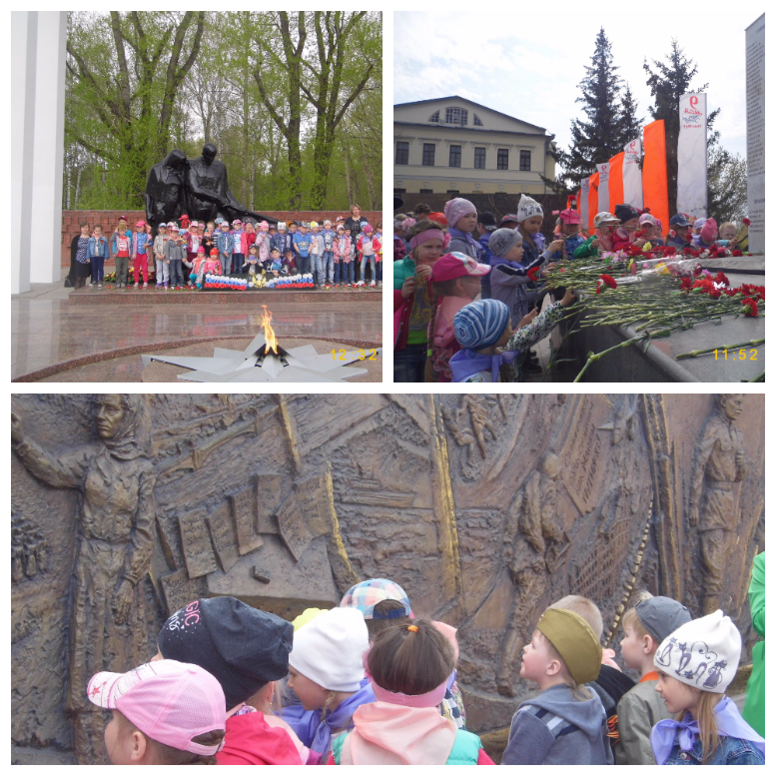
Экскурсия «Город госпиталь»

«Бессмертный полк»
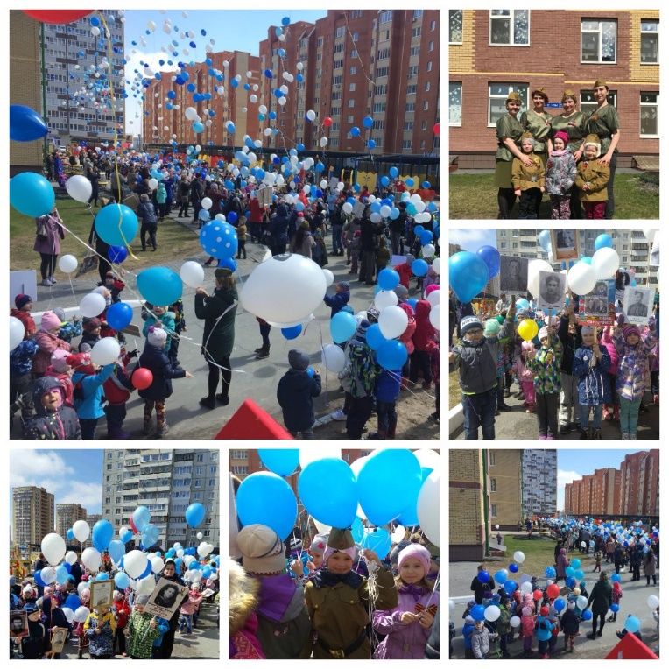

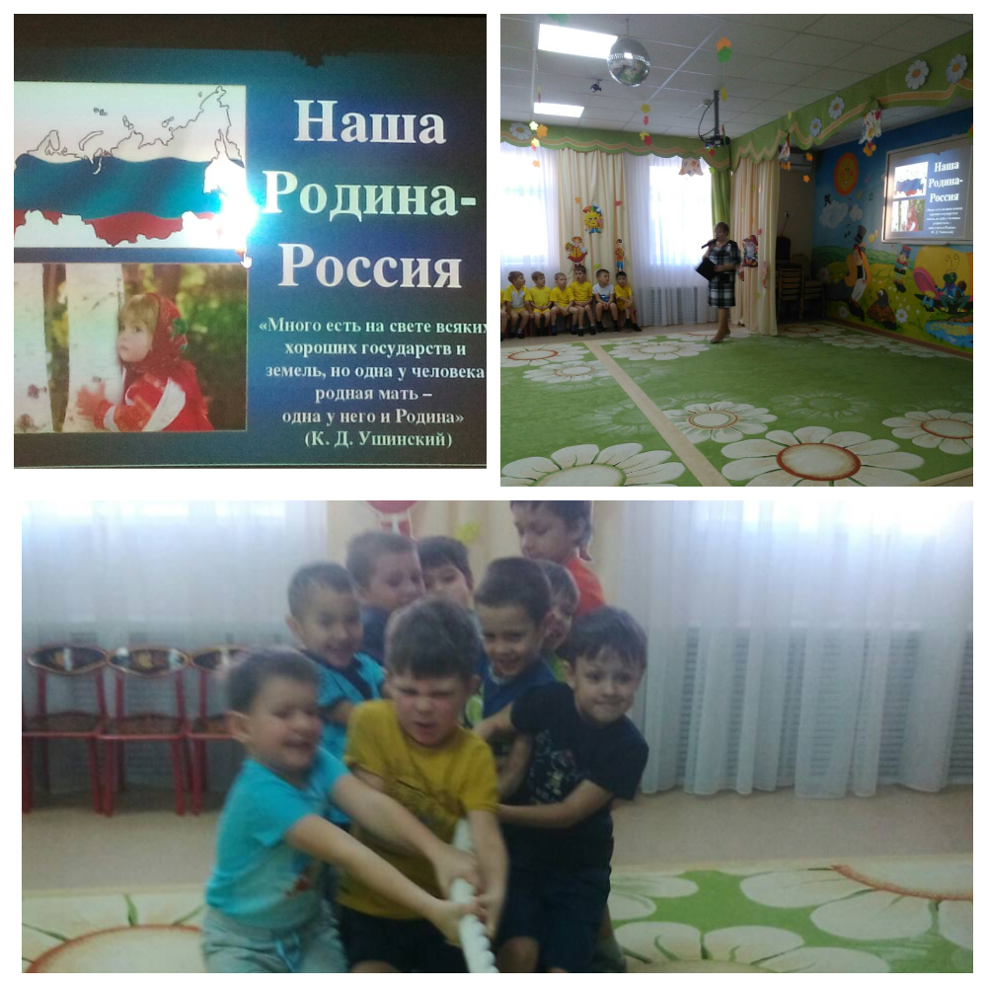
«Наша Родина – Россия!»

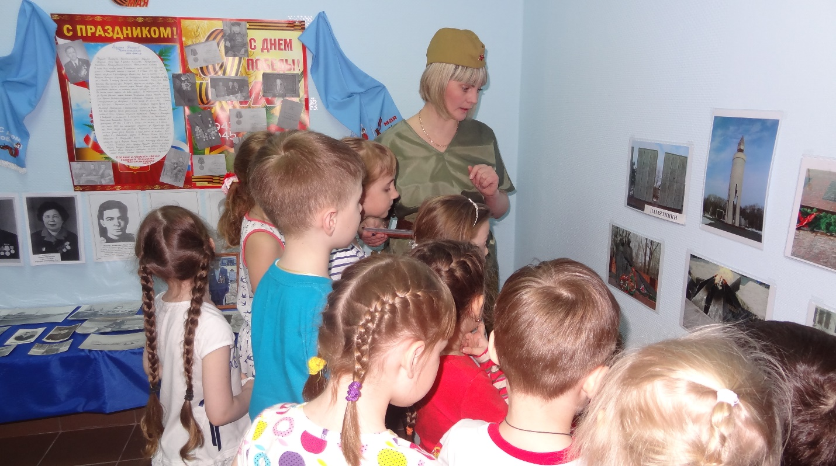
Мини – музеи

Тематические часы

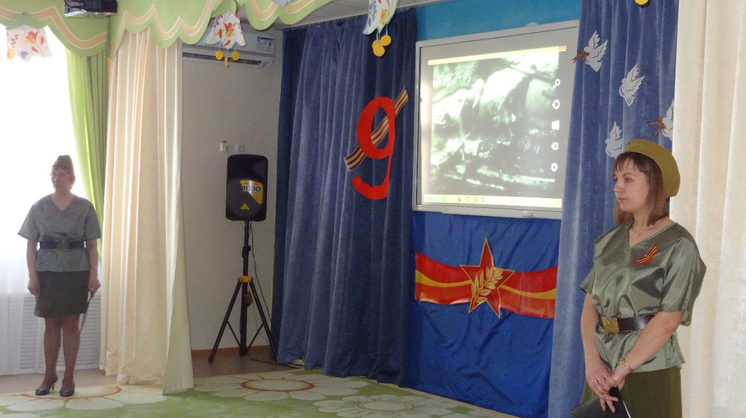

«Песни, опаленные войной»
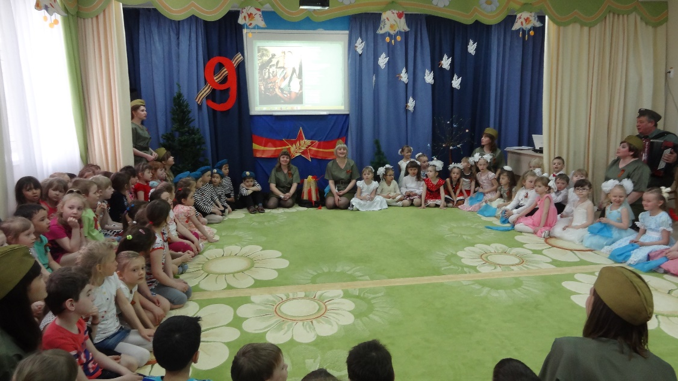
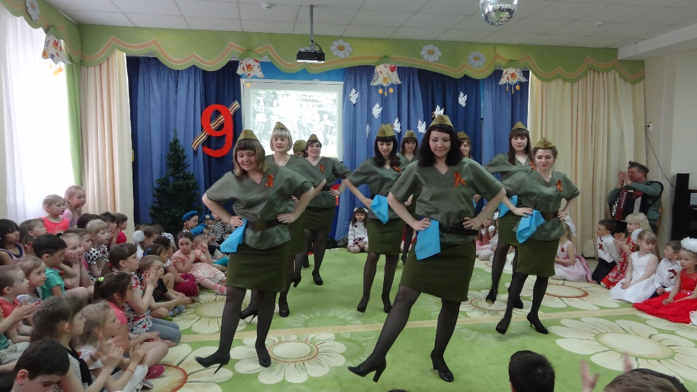

Экскурсии
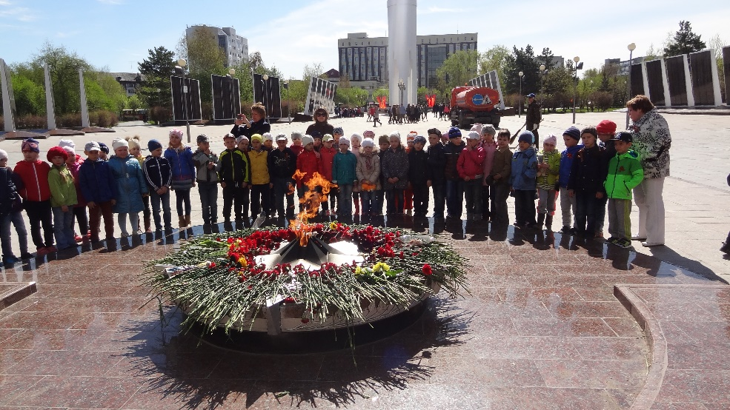

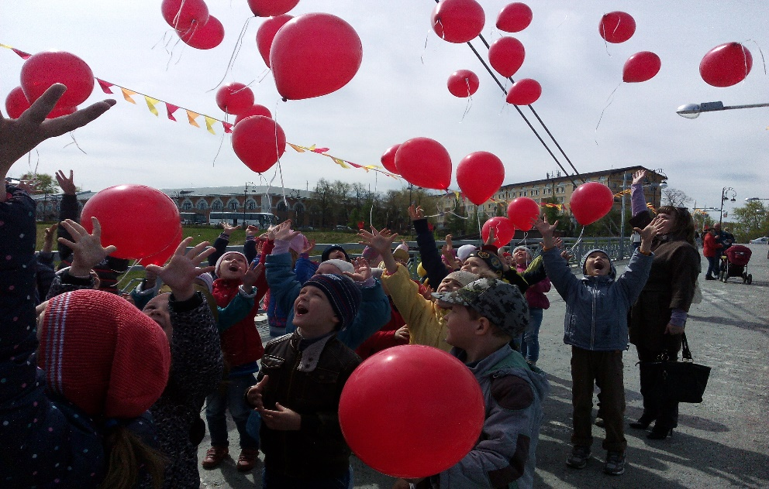

«День защитника Отечества»

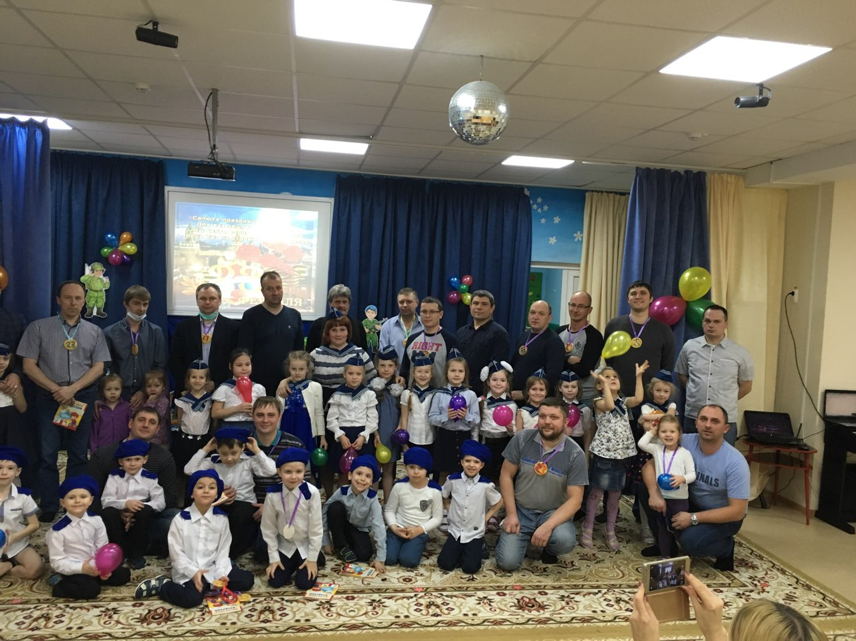

«Благодарность ветеранам!»
(поездка в Тюменский дом – интернат для престарелых и инвалидов)

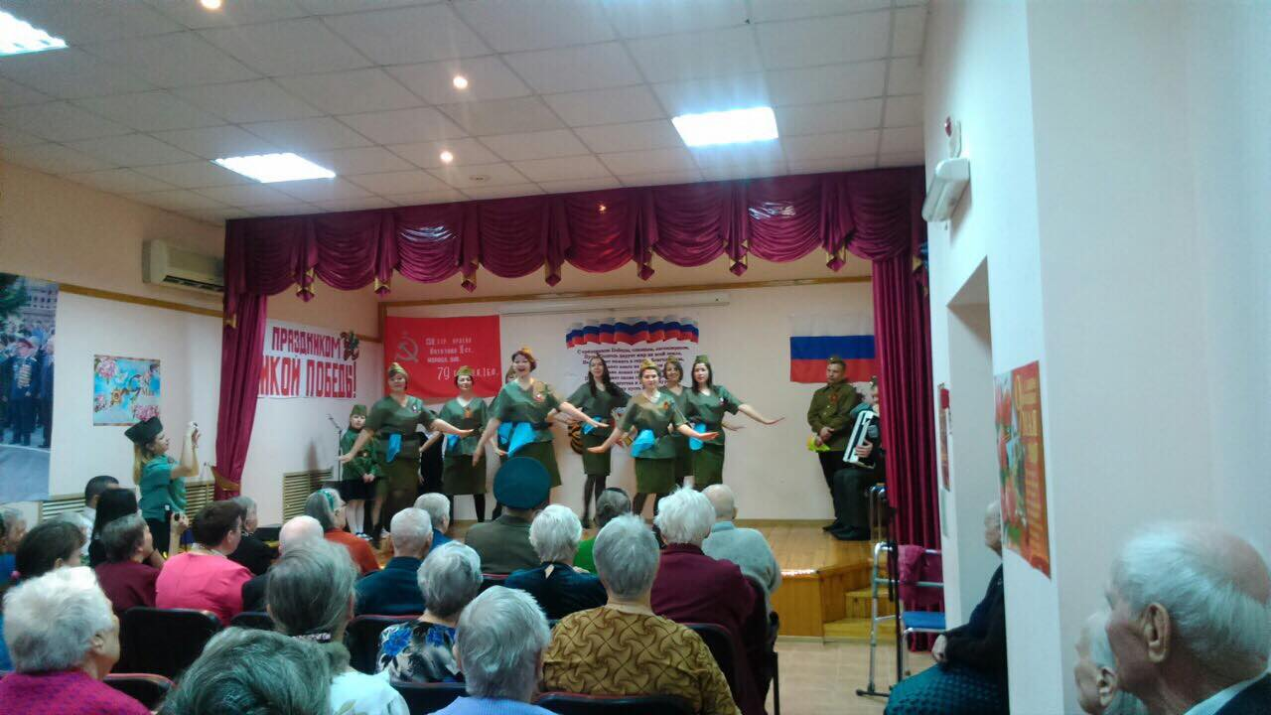

«Зарница»
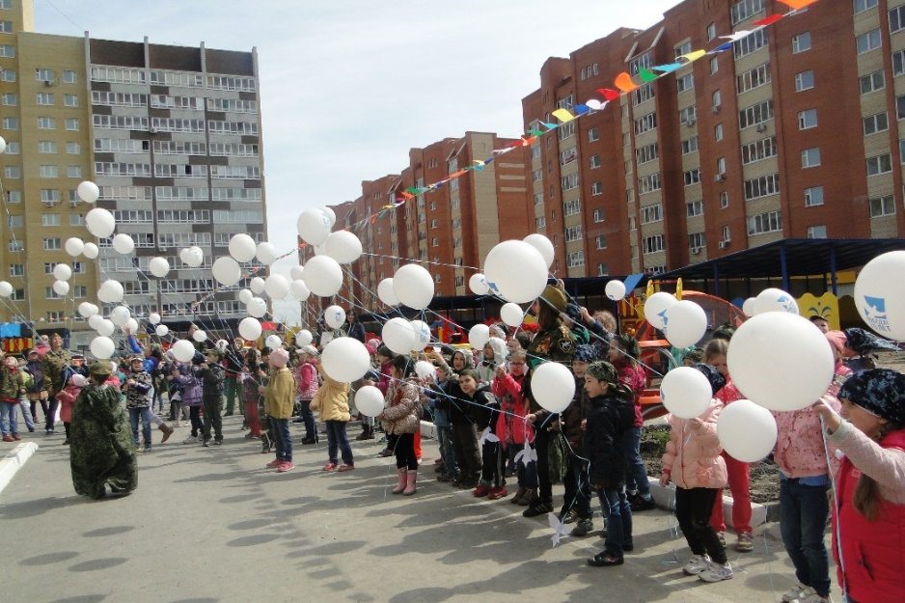

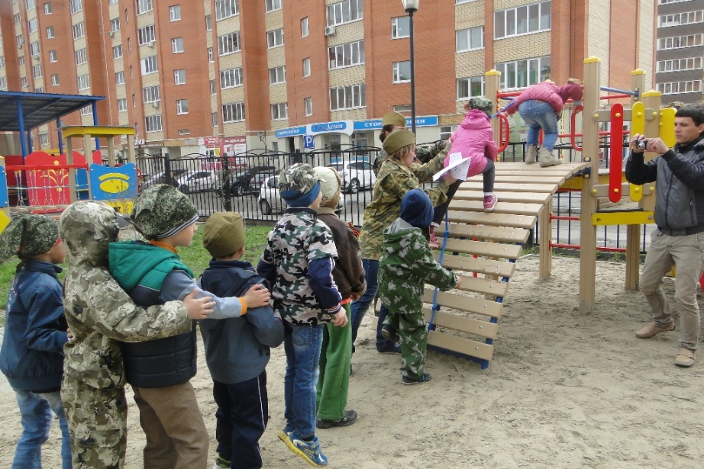

«Счастливая семья»
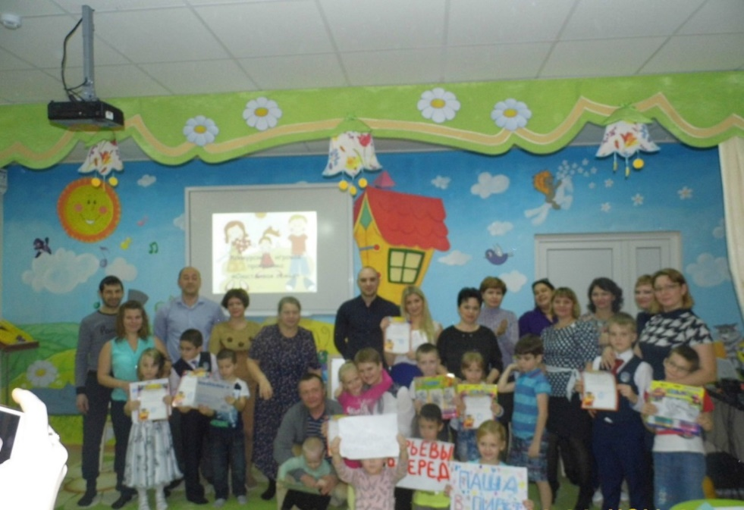

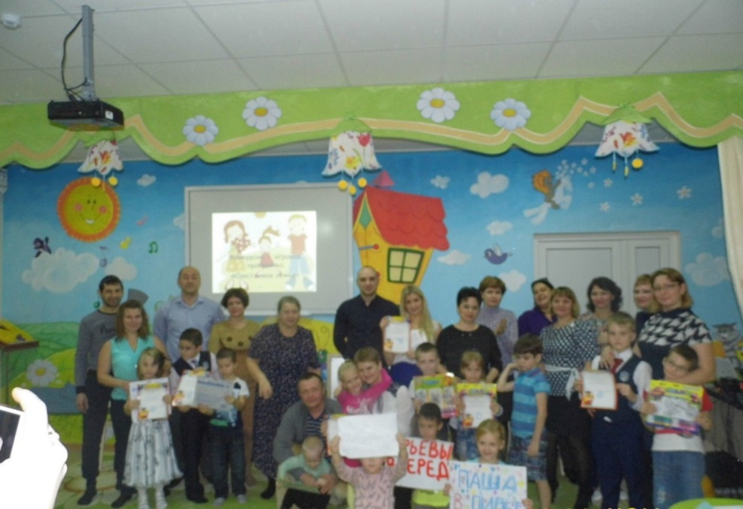

«Дерево сердец»

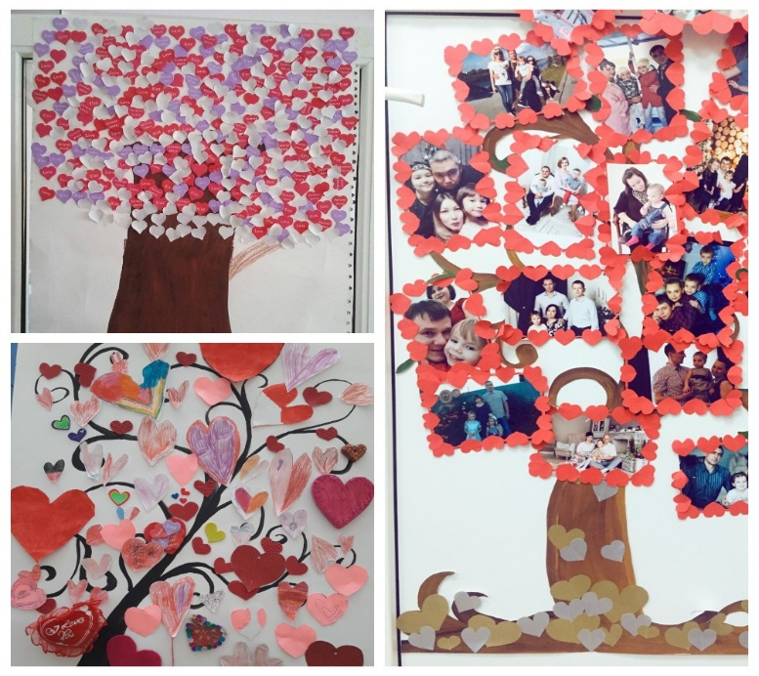

Флеш-мобы

